BỘ GIÁO DỤC VÀ ĐÀO TẠO
TRƯỜNG ĐẠI HỌC GIAO THÔNG VẬN TẢI
KHOA ĐÀO TẠO QUỐC TẾ
--------------------



BÁO CÁO BÀI TẬP LỚN
BỘ MÔN: CẤU TRÚC DỮ LIỆU VÀ GIẢI THUẬT
ĐỀ TÀI:
VIẾT CHƯƠNG TRÌNH QUẢN LÝ NHÂN SỰ BẰNG DANH SÁCH LIÊN KẾT ĐƠN

Giảng viên hướng dẫn: TS Phạm Đình Phong
Lớp: CNTT Việt – Anh 2
Khóa: K66

Hà Nội, tháng 10 năm 2026
BỘ GIÁO DỤC VÀ ĐÀO TẠO
TRƯỜNG ĐẠI HỌC GIAO THÔNG VẬN TẢI
KHOA ĐÀO TẠO QUỐC TẾ
--------------------

BÁO CÁO BÀI TẬP LỚN
BỘ MÔN: CẤU TRÚC DỮ LIỆU VÀ GIẢI THUẬT
ĐỀ TÀI:
VIẾT CHƯƠNG TRÌNH QUẢN LÝ NHÂN SỰ BẰNG DANH SÁCH LIÊN KẾT ĐƠN

Giảng viên hướng dẫn: TS Phạm Đình Phòng
Sinh viên thực hiện: Bùi Tiến Đạt
Mã sinh viên: 252601031
Lớp: CNTT Việt – Anh 2
Khóa: K66
Hà Nội, tháng 10 năm 2026

MỤC LỤC
LỜI MỞ ĐẦU 1
PHẦN 1: TỔNG QUAN ĐỀ TÀI VÀ CƠ SỞ LÝ THUYẾT 2
1.1. Giới thiệu đề tài 2
1.2. Đề bài và yêu cầu kỹ thuật 2
1.3. Mục tiêu và phạm vi 3
1.4. Bố cục báo cáo 3
1.5. Cơ sở lý thuyết 3
1.5.1. Lưu một dãy bản ghi: mảng và danh sách liên kết 3
1.5.2. Danh sách liên kết đơn 4
1.5.3. Các thao tác cơ bản 4
1.5.4. Tìm kiếm tuần tự 5
1.5.5. Sắp xếp nổi bọt trên danh sách liên kết 5
1.5.6. Con trỏ, cấp phát động và tham chiếu tới con trỏ 6
1.5.7. So sánh số thực 6
PHẦN 2: THIẾT KẾ HỆ THỐNG VÀ CẤU TRÚC DỮ LIỆU 7
2.1. Kiến trúc tổng thể 7
2.2. Thiết kế cấu trúc dữ liệu 8
2.3. Quy tắc dữ liệu và ràng buộc 9
2.4. Sơ đồ chức năng 9
2.5. Thiết kế các thao tác (giả mã) 11
2.6. Lưu đồ thuật toán 11
2.7. Thiết kế giao diện dòng lệnh 13
2.8. Phân tích độ phức tạp 13
PHẦN 3: CÀI ĐẶT CHI TIẾT CHƯƠNG TRÌNH 15
3.1. Môi trường và cách biên dịch 15
3.2. Toàn bộ mã nguồn C++ 16
3.3. Bảng phân tích mã nguồn theo từng dòng 21
3.3.1. Khai báo, cấu trúc dữ liệu và các hàm nhập liệu (dòng 1–73) 21
3.3.2. Các hàm in, tạo danh sách và thêm cán bộ (dòng 74–149) 23
3.3.3. Các hàm tính lương, lọc và tìm kiếm (dòng 150–202) 25
3.3.4. Các hàm sắp xếp, giải phóng bộ nhớ, menu và main (dòng 203–276) 27
3.4. Phân tích chuyên sâu các kỹ thuật trọng tâm 29
3.4.1. Truyền tham chiếu tới con trỏ `Node*&` (dòng 102, 120, 235) 29
3.4.2. Thêm cuối danh sách trong O(1) bằng con trỏ tail (dòng 102–117) 29
3.4.3. Chèn tại vị trí bất kỳ (dòng 120–146) 30
3.4.4. Nhập liệu an toàn với cin và getline (dòng 24–51) 30
3.4.5. So sánh số thực với sai số (dòng 194–196) 30
3.4.6. Khóa sắp xếp theo tên và theo dõi từng lượt nổi bọt (dòng 203–234) 30
3.4.7. Quản lý bộ nhớ động và vòng đời đối tượng 31
3.5. Tổng hợp 24 hàm của chương trình 32
PHẦN 4: KIỂM THỬ VÀ ĐÁNH GIÁ KẾT QUẢ 33
4.1. Môi trường thực nghiệm và dữ liệu kiểm thử 33
4.2. Kịch bản kiểm thử và minh chứng Console I/O 33
4.2.1. Tạo danh sách (TC01 – TC03) 35
4.2.2. Thêm cán bộ vào vị trí bất kỳ (TC04 – TC09) 36
4.2.3. Tính lương và lọc theo hệ số lương (TC10 – TC11) 38
4.2.4. Tìm kiếm theo chức vụ, hệ số lương và phòng ban (TC12 – TC17) 39
4.2.5. Sắp xếp theo tên (TC18 – TC20) 39
4.2.6. Danh sách rỗng và dữ liệu nhập sai (TC21 – TC25) 40
4.3. Đo hiệu năng thực nghiệm 41
4.4. Kiểm tra chất lượng mã và bộ nhớ 42
4.5. Đánh giá ưu điểm 43
4.6. Hạn chế còn tồn tại 43
4.7. Hướng phát triển 44
4.7.1. Sắp xếp trộn (merge sort) trên danh sách liên kết 44
4.7.2. Các hướng cải tiến khác 44
KẾT LUẬN 45
TÀI LIỆU THAM KHẢO 46

LỜI MỞ ĐẦU
Quản lý nhân sự là bài toán xuất hiện ở mọi cơ quan, doanh nghiệp: cần lưu hồ sơ từng cán bộ, tra cứu theo phòng ban hoặc chức vụ, tính lương và in báo cáo. Số lượng cán bộ luôn thay đổi (tuyển mới, điều chuyển, nghỉ việc) nên cấu trúc lưu trữ phải co giãn linh hoạt và việc chèn thêm một người vào giữa danh sách không được kéo theo việc dịch chuyển toàn bộ dữ liệu.
Tính cấp thiết của việc dùng danh sách liên kết đơn. Nếu lưu hồ sơ bằng mảng tĩnh, kích thước phải biết trước: khai báo thừa thì lãng phí, khai báo thiếu thì không thêm được người mới; chèn một phần tử vào đầu hoặc giữa mảng còn buộc phải dịch chuyển O(n) phần tử phía sau. Danh sách liên kết đơn cấp phát từng nút theo nhu cầu, chèn vào đầu danh sách tốn O(1) và chèn vào sau một nút đã biết chỉ cần đổi hai con trỏ. Đồng thời đây là cấu trúc dữ liệu động đơn giản nhất, là nền tảng để hiểu con trỏ, cấp phát bộ nhớ và các cấu trúc phức tạp hơn như ngăn xếp, hàng đợi hay cây.
Báo cáo này trình bày quá trình xây dựng chương trình quản lý cán bộ bằng danh sách liên kết đơn bằng ngôn ngữ C++. Mỗi cán bộ gồm mã cán bộ, họ đệm và tên, phòng ban, chức vụ và hệ số lương. Chương trình hỗ trợ tạo danh sách, thêm cán bộ vào vị trí do người dùng chọn, tính lương, in cán bộ có hệ số lương từ 4,4 trở lên, tìm kiếm theo chức vụ và theo hệ số lương kết hợp phòng ban, sắp xếp danh sách theo tên. Danh sách liên kết được tự cài đặt hoàn toàn bằng con trỏ, không dùng std::vector hay std::list.
Báo cáo gồm bốn phần: (1) tổng quan đề tài và cơ sở lý thuyết; (2) thiết kế hệ thống và cấu trúc dữ liệu; (3) cài đặt chi tiết chương trình, gồm toàn bộ mã nguồn và bảng phân tích theo từng dòng; (4) kiểm thử và đánh giá kết quả; cuối cùng là kết luận và tài liệu tham khảo.

PHẦN 1: TỔNG QUAN ĐỀ TÀI VÀ CƠ SỞ LÝ THUYẾT

1.1. Giới thiệu đề tài
Đề tài xây dựng một ứng dụng dòng lệnh quản lý danh sách cán bộ của một đơn vị. Dữ liệu được tổ chức thành danh sách liên kết đơn (singly linked list): mỗi cán bộ được lưu trong một nút cấp phát động, các nút nối với nhau bằng con trỏ next, nút cuối trỏ tới NULL, và toàn bộ danh sách được truy cập qua con trỏ head trỏ tới nút đầu tiên.
Thông tin của mỗi cán bộ gồm năm trường: mã cán bộ (số nguyên dương, không trùng nhau), họ đệm và tên, phòng ban, chức vụ và hệ số lương (số thực). Lương của cán bộ được tính theo công thức Lương = Hệ số lương × 1.350.000 (đồng).

1.2. Đề bài và yêu cầu kỹ thuật
Đề bài được phát biểu như sau: viết chương trình quản lý nhân sự bằng danh sách liên kết đơn, mỗi cán bộ là một cấu trúc gồm mã cán bộ, họ đệm và tên cán bộ, phòng ban, chức vụ, hệ số lương. Chương trình gồm các chức năng:
- Tạo danh sách cán bộ: quá trình nhập danh sách dừng lại khi nhập mã cán bộ ≤ 0.
- Thêm 1 cán bộ vào danh sách, vị trí thêm vào do người dùng chọn.
- Tính lương cho cán bộ, biết rằng Lương = Hệ số lương × 1.350.000.
- In lên màn hình tất cả cán bộ có hệ số lương ≥ 4,4.
- Tìm và in danh sách cán bộ theo chức vụ.
- Tìm và in danh sách cán bộ theo hệ số lương và phòng ban (nhập hệ số lương và tên phòng ban cần tìm, in những cán bộ thỏa mãn cả hai điều kiện).
- Sắp xếp danh sách cán bộ theo thứ tự của tên.
Từ đề bài, các yêu cầu kỹ thuật được đối chiếu với phần hiện thực trong Bảng 1.1. Số dòng tham chiếu tới tệp BTL_BuiTienDat.cpp (276 dòng) được liệt kê đầy đủ ở Phần 3.
Bảng 1.1. Đối chiếu yêu cầu đề bài với phần hiện thực
Yêu cầu của đề bài | Thành phần hiện thực | Dòng mã nguồn | Menu
Cán bộ là một cấu trúc gồm 5 trường | struct CanBo { ma, hoTen, phongBan, chucVu, heSoLuong } | 7–13 | –
Quản lý bằng danh sách liên kết đơn | struct Node { CanBo data; Node* next; }, con trỏ head trong main | 14–17, 256 | –
Tạo danh sách, dừng khi mã ≤ 0 | taoDanhSach() | 102–119 | 1
Thêm 1 cán bộ vào vị trí do người dùng chọn | themCanBo() | 120–146 | 2
Tính lương = hệ số × 1.350.000 | LUONG_CO_SO, tinhLuong(), inBangLuong() | 6, 147–167 | 3
In cán bộ có hệ số lương ≥ 4,4 | inHeSoLonHon() | 168–177 | 4
Tìm và in theo chức vụ | timTheoChucVu() | 178–188 | 5
Tìm và in theo hệ số lương và phòng ban | timTheoHeSoVaPhongBan() | 189–202 | 6
Sắp xếp theo tên | layTen(), lonHon(), sapXepTheoTen() | 203–234 | 7
(Bổ sung) In toàn bộ danh sách | inDanhSach() | 94–101 | 8
(Bổ sung) Giải phóng bộ nhớ | huyDanhSach() | 235–241, 274 | 0

1.3. Mục tiêu và phạm vi
Mục tiêu. (i) Nắm vững cấu trúc và các thao tác cơ bản của danh sách liên kết đơn: tạo, duyệt, chèn tại vị trí bất kỳ, tìm kiếm tuần tự, sắp xếp và giải phóng; (ii) vận dụng con trỏ, cấp phát động và tham chiếu tới con trỏ trong C++; (iii) xây dựng ứng dụng hoàn chỉnh có kiểm tra dữ liệu nhập và không rò rỉ bộ nhớ; (iv) phân tích độ phức tạp và kiểm chứng bằng thực nghiệm.
Phạm vi. Chương trình chạy trên console, viết bằng C++ chuẩn và cần trình biên dịch hỗ trợ C++11 trở lên (do dùng std::to_string); dữ liệu được lưu trong bộ nhớ trong thời gian chương trình chạy; thông báo và dữ liệu nhập dùng tiếng Việt không dấu; mỗi mã cán bộ là duy nhất.

1.4. Bố cục báo cáo
- Phần 1 – Tổng quan đề tài, đề bài, mục tiêu, phạm vi và cơ sở lý thuyết về danh sách liên kết đơn.
- Phần 2 – Thiết kế kiến trúc, cấu trúc dữ liệu, sơ đồ chức năng, giả mã, lưu đồ và phân tích độ phức tạp.
- Phần 3 – Cài đặt chi tiết: môi trường, toàn bộ mã nguồn C++, bảng phân tích theo dòng và phân tích chuyên sâu các kỹ thuật trọng tâm.
- Phần 4 – Kiểm thử (console thực tế), đo hiệu năng, kiểm tra bộ nhớ, đánh giá ưu điểm, hạn chế và hướng phát triển.

1.5. Cơ sở lý thuyết

1.5.1. Lưu một dãy bản ghi: mảng và danh sách liên kết
Hai cách phổ biến để lưu một dãy bản ghi là mảng và danh sách liên kết. Mảng cho phép truy cập phần tử theo chỉ số trong O(1) nhưng có kích thước cố định và việc chèn vào đầu hoặc giữa phải dịch chuyển các phần tử phía sau. Danh sách liên kết không truy cập ngẫu nhiên được nhưng kích thước linh hoạt và chèn tại vị trí đã biết chỉ cần đổi con trỏ. Bảng 1.2 so sánh hai cách này.
Bảng 1.2. So sánh mảng tĩnh và danh sách liên kết đơn
Tiêu chí | Mảng tĩnh | Danh sách liên kết đơn
Kích thước | Cố định, phải khai báo trước | Thay đổi linh hoạt khi chạy
Truy cập phần tử thứ k | O(1) | O(n) – phải duyệt từ đầu
Chèn vào đầu | O(n) – dịch chuyển phần tử | O(1)
Chèn vào giữa (đã biết vị trí) | O(n) | O(1) khi đã có con trỏ tới nút đứng trước
Tìm kiếm tuần tự | O(n) | O(n)
Bộ nhớ | Liên tục, có thể thừa hoặc thiếu | Phân tán, thêm 1 con trỏ mỗi nút

Bài toán quản lý cán bộ thường xuyên thêm người vào các vị trí khác nhau và hầu như không cần truy cập theo chỉ số, nên danh sách liên kết đơn là lựa chọn phù hợp, đồng thời đúng với yêu cầu của đề bài.

1.5.2. Danh sách liên kết đơn
Danh sách liên kết đơn là dãy các nút (node); mỗi nút gồm phần dữ liệu và một con trỏ next tới nút kế tiếp; nút cuối có next = NULL. Danh sách được quản lý bằng con trỏ head trỏ tới nút đầu tiên; head = NULL nghĩa là danh sách rỗng (Hình 1.1). Muốn đến một nút bất kỳ phải đi lần lượt từ head.
Hình 1.1. Danh sách liên kết đơn gồm 3 cán bộ

1.5.3. Các thao tác cơ bản
Duyệt danh sách: đặt p = head, xử lý nút p rồi chuyển p = p->next cho tới khi p bằng NULL. Phép duyệt là cơ sở của việc in, đếm, lọc và tìm kiếm tuần tự; độ phức tạp O(n).
Chèn một nút mới có ba trường hợp (Hình 1.2). Chèn vào đầu: nút mới trỏ tới nút đầu cũ rồi head trỏ vào nút mới. Chèn vào giữa hoặc cuối: tìm nút p đứng ngay trước vị trí cần chèn, cho nút mới trỏ tới p->next rồi cho p->next trỏ vào nút mới. Thứ tự hai bước này rất quan trọng: nếu sửa p->next trước thì mất liên kết tới phần còn lại của danh sách.
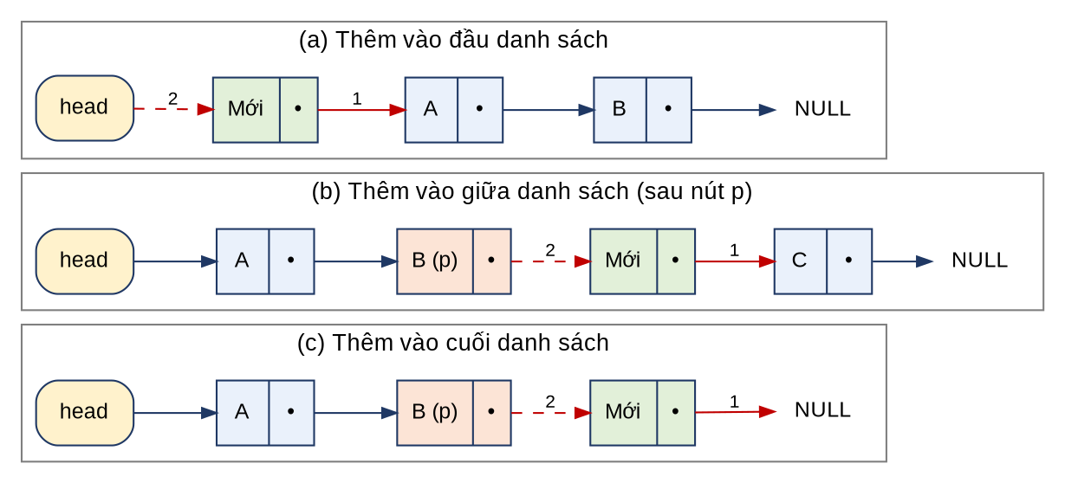
Hình 1.2. Ba trường hợp chèn nút vào danh sách liên kết đơn
Xóa toàn bộ danh sách: lưu nút đầu, dời head sang nút kế tiếp rồi delete nút đã lưu; lặp lại đến khi danh sách rỗng. Bước này bắt buộc vì mỗi nút được cấp phát bằng new; thiếu nó vùng nhớ sẽ bị rò rỉ.
Bảng 1.3. Độ phức tạp thời gian của các thao tác trên danh sách liên kết đơn (n là số nút)
Thao tác | Độ phức tạp | Ghi chú
Duyệt, đếm số nút | O(n) | Đi từ head đến NULL
Chèn vào đầu | O(1) | Chỉ đổi 2 con trỏ
Chèn vào cuối khi giữ con trỏ tail | O(1) | Không cần duyệt
Chèn vào cuối khi không có tail | O(n) | Phải duyệt tới nút cuối
Chèn vào vị trí k | O(k) | Duyệt đến nút thứ k − 1, rồi nối O(1)
Tìm kiếm tuần tự | O(n) | Trung bình khoảng n/2 nút khi tìm thấy
Sắp xếp nổi bọt | O(n²); tốt nhất O(n) | Tốt nhất khi danh sách đã có thứ tự và có cờ dừng sớm
Giải phóng toàn bộ danh sách | O(n) | Xóa từng nút

1.5.4. Tìm kiếm tuần tự
Danh sách liên kết không cho truy cập ngẫu nhiên và dữ liệu không được sắp theo khóa tìm kiếm (chức vụ, phòng ban, hệ số lương) nên cách duy nhất là duyệt từ đầu và kiểm tra điều kiện của từng nút. Với danh sách n cán bộ, mỗi lần tìm mất O(n); khi tìm tất cả các cán bộ thỏa điều kiện thì luôn phải duyệt hết danh sách.

1.5.5. Sắp xếp nổi bọt trên danh sách liên kết
Sắp xếp nổi bọt (bubble sort) duyệt danh sách nhiều lượt; trong mỗi lượt so sánh hai nút liền kề và hoán đổi nếu sai thứ tự. Sau mỗi lượt, phần tử lớn nhất trong đoạn đang xét “nổi” về cuối nên phạm vi so sánh của lượt sau được thu hẹp. Thuật toán dừng khi một lượt không còn phép hoán đổi nào. Độ phức tạp là O(n²) ở trường hợp xấu nhất và O(n) khi danh sách đã có thứ tự; không cần bộ nhớ phụ đáng kể. Khi phép so sánh là nghiêm ngặt (chỉ hoán đổi khi phần tử trước lớn hơn phần tử sau), nổi bọt là thuật toán ổn định. Thuật toán phù hợp với danh sách liên kết đơn vì chỉ cần duyệt tiến, không cần truy cập ngược.
Với bài toán này, khóa sắp xếp là tên – từ cuối cùng trong chuỗi họ đệm và tên theo cách đặt tên người Việt (ví dụ “Nguyen Van An” có tên là “An”). Khi hai cán bộ trùng tên, chương trình so sánh tiếp toàn bộ chuỗi họ tên để có thứ tự xác định.

1.5.6. Con trỏ, cấp phát động và tham chiếu tới con trỏ
Mỗi nút được cấp phát trên heap bằng new và phải được giải phóng bằng delete; nếu quên sẽ rò rỉ bộ nhớ, nếu delete rồi vẫn dùng sẽ gây lỗi truy cập vùng nhớ đã giải phóng (use-after-free). Khi một hàm cần thay đổi chính con trỏ head (ví dụ chèn vào đầu danh sách hoặc tạo danh sách từ rỗng) thì tham số phải là tham chiếu tới con trỏ Node*&; nếu truyền Node* theo giá trị, hàm chỉ sửa bản sao của head và thay đổi bị mất khi hàm kết thúc.

1.5.7. So sánh số thực
Hệ số lương là số thực (double). Nhiều số thập phân như 0,1 không biểu diễn chính xác trong hệ nhị phân nên kết quả các phép tính có thể lệch một lượng rất nhỏ; vì vậy không nên so sánh bằng nhau trực tiếp bằng == mà so sánh giá trị tuyệt đối của hiệu với một sai số nhỏ ε (ở đây ε = 10⁻⁹). Phép so sánh >= với ngưỡng 4,4 vẫn dùng toán tử thông thường vì cả giá trị nhập (“4.4”) và hằng 4.4 trong mã đều được chuyển thành cùng một số double.

PHẦN 2: THIẾT KẾ HỆ THỐNG VÀ CẤU TRÚC DỮ LIỆU

2.1. Kiến trúc tổng thể
Chương trình gồm một tệp mã nguồn nhưng được tổ chức thành bốn tầng, mỗi tầng chỉ gọi các tầng bên dưới (Hình 2.1): main điều phối menu; các hàm chức năng thực hiện từng yêu cầu của đề bài; các hàm hỗ trợ lo việc nhập liệu, kiểm tra, tính toán và in; tầng dưới cùng là cấu trúc dữ liệu CanBo, Node. Cách chia này giúp mỗi hàm có đúng một nhiệm vụ.
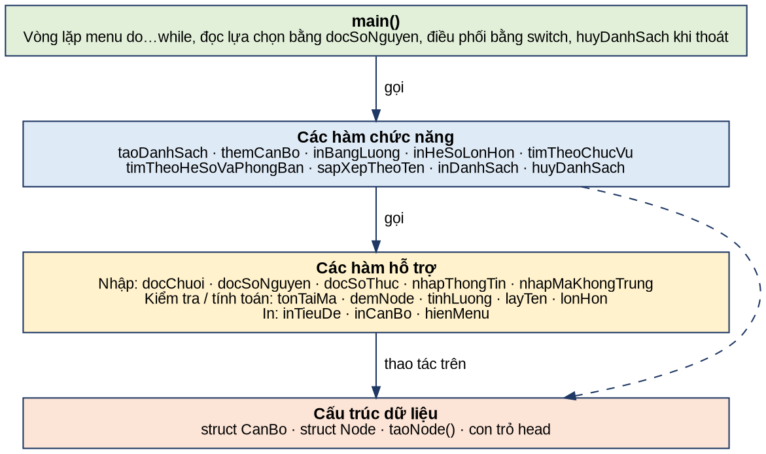
Hình 2.1. Kiến trúc phân tầng của chương trình
Bảng 2.1. Vai trò của các thành phần
Tầng | Thành phần | Vai trò
Điều phối | main, hienMenu | Hiển thị menu, đọc lựa chọn, gọi hàm chức năng, giải phóng bộ nhớ khi thoát.
Hàm chức năng | taoDanhSach, themCanBo, inBangLuong, inHeSoLonHon, timTheoChucVu, timTheoHeSoVaPhongBan, sapXepTheoTen, inDanhSach, huyDanhSach | Mỗi hàm cài đặt một chức năng của đề bài hoặc chức năng bổ sung.
Hàm hỗ trợ | docChuoi, docSoNguyen, docSoThuc, nhapThongTin, nhapMaKhongTrung, tonTaiMa, demNode, tinhLuong, layTen, lonHon, inTieuDe, inCanBo | Nhập dữ liệu an toàn, kiểm tra trùng mã, đếm nút, tính lương, so sánh tên, in bảng.
Cấu trúc dữ liệu | CanBo, Node, taoNode, hằng LUONG_CO_SO | Biểu diễn cán bộ, nút danh sách và mức lương cơ sở.

2.2. Thiết kế cấu trúc dữ liệu
Mỗi cán bộ là một struct CanBo gồm năm trường theo đề bài; mỗi nút struct Node chứa trực tiếp một CanBo (không dùng con trỏ tới CanBo) và con trỏ next (Hình 2.2). Nhờ đó mỗi cán bộ chỉ tốn một lần cấp phát bộ nhớ. Danh sách được đại diện bởi biến Node* head khai báo trong main, bằng NULL khi danh sách rỗng.
const double LUONG_CO_SO = 1350000;
struct CanBo {
int ma;
string hoTen;
string phongBan;
string chucVu;
double heSoLuong;
};
struct Node {
CanBo data;
Node* next;
};

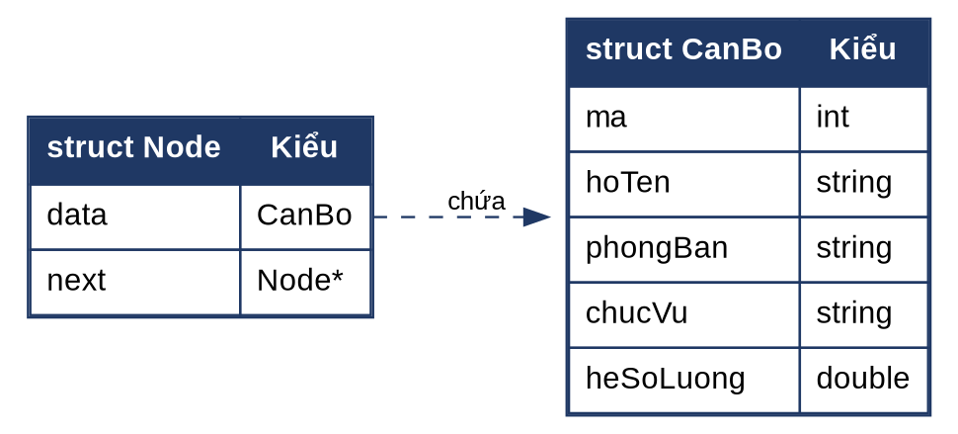
Hình 2.2. Cấu trúc dữ liệu CanBo và Node
Bảng 2.2. Mô tả các trường của CanBo và Node
Trường | Kiểu | Ý nghĩa | Ràng buộc
ma | int | Mã cán bộ | Số nguyên dương, duy nhất trong danh sách
hoTen | string | Họ đệm và tên (một chuỗi) | Nhập không dấu; tên là từ cuối cùng
phongBan | string | Phòng ban công tác | So sánh chính xác khi tìm kiếm
chucVu | string | Chức vụ | So sánh chính xác khi tìm kiếm
heSoLuong | double | Hệ số lương | Số thực; lương = heSoLuong × 1.350.000
data | CanBo | Dữ liệu của nút | Lưu trực tiếp trong nút
next | Node* | Con trỏ tới nút kế tiếp | NULL ở nút cuối

Kích thước bộ nhớ. Đo trực tiếp bằng toán tử sizeof với g++ 13.3 trên hệ x86-64: sizeof(string) = 32 byte, sizeof(CanBo) = 112 byte (4 byte int cộng 4 byte đệm, 3 × 32 byte của ba chuỗi và 8 byte của double) và sizeof(Node) = 120 byte. Như vậy con trỏ next chỉ chiếm 8 byte, khoảng 7% kích thước một nút; các chuỗi dài hơn 15 ký tự còn cần thêm vùng nhớ cấp phát riêng bên trong std::string.

2.3. Quy tắc dữ liệu và ràng buộc
- Mã cán bộ phải lớn hơn 0 và không trùng với mã đã có; khi tạo danh sách, mã ≤ 0 là tín hiệu dừng nhập, khi thêm cán bộ mã ≤ 0 bị từ chối.
- Vị trí chèn được đánh số từ 1; giá trị nhỏ hơn hoặc bằng 1 được hiểu là chèn vào đầu, giá trị lớn hơn n + 1 được hiểu là chèn vào cuối (n là số cán bộ hiện có).
- Dữ liệu nhập số (mã, hệ số lương, lựa chọn menu) nếu không phải số thì bị từ chối và yêu cầu nhập lại.
- Tìm kiếm theo chức vụ và phòng ban so sánh chuỗi chính xác (phân biệt chữ hoa, chữ thường); hệ số lương so sánh với sai số 10⁻⁹.
- Sắp xếp tăng dần theo tên (từ cuối của họ tên), trùng tên thì xét toàn bộ họ tên.

2.4. Sơ đồ chức năng
Hàm main hiển thị menu và gọi hàm tương ứng với lựa chọn của người dùng trong vòng lặp do … while cho tới khi chọn 0 (Hình 2.3). Bảng 2.3 mô tả dữ liệu vào và kết quả của từng chức năng.
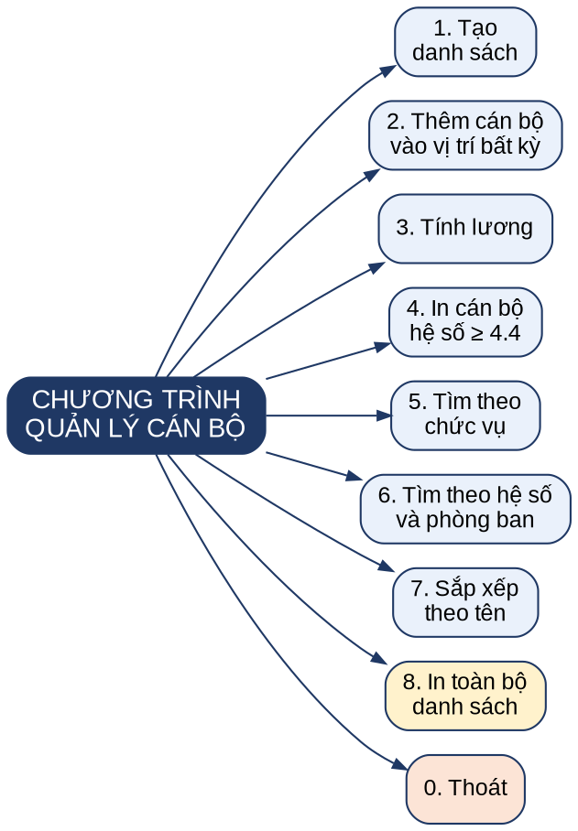
Hình 2.3. Sơ đồ chức năng của chương trình
Bảng 2.3. Chức năng, dữ liệu vào và kết quả của chương trình
Mã | Chức năng | Dữ liệu vào | Kết quả
1 | Tạo danh sách cán bộ | Mã, họ tên, phòng ban, chức vụ, hệ số lương của từng người; nhập mã ≤ 0 để dừng | Các cán bộ mới được nối vào cuối danh sách
2 | Thêm 1 cán bộ vào vị trí bất kỳ | Thông tin cán bộ và vị trí chèn | Cán bộ mới nằm đúng vị trí
3 | Tính lương | Không cần nhập | Bảng lương mọi cán bộ
4 | In cán bộ có hệ số lương ≥ 4,4 | Không cần nhập | Danh sách thỏa điều kiện
5 | Tìm theo chức vụ | Chức vụ | Danh sách cán bộ có chức vụ đó
6 | Tìm theo hệ số lương và phòng ban | Hệ số lương, phòng ban | Danh sách thỏa cả hai điều kiện
7 | Sắp xếp theo tên | Không cần nhập | Danh sách sắp theo tên A → Z
8 | In toàn bộ danh sách | Không cần nhập | Bảng toàn bộ cán bộ
0 | Thoát | Không cần nhập | Giải phóng bộ nhớ, kết thúc

2.5. Thiết kế các thao tác (giả mã)
Các thao tác chính được mô tả bằng giả mã dưới đây; mã C++ tương ứng nằm ở Phần 3.
TAO_DANH_SACH(): // nhap den khi ma <= 0
tail <- nut cuoi cua danh sach (NULL neu rong)
loop:
ma <- nhap ma (lap lai neu ma > 0 va da ton tai)
if ma <= 0 then break
cb <- nhap ho ten, phong ban, chuc vu, he so luong
p <- new Node(cb, next = NULL)
if head = NULL then head <- tail <- p
else tail.next <- p; tail <- p // them cuoi O(1)

THEM_CAN_BO(pos):
if ma <= 0 hoac da ton tai then return // bao loi
n <- so nut; moi <- new Node(cb)
if pos <= 1 hoac head = NULL then
moi.next <- head; head <- moi
else
pos <- min(pos, n + 1)
p <- head; lap (pos - 2) lan: p <- p.next
moi.next <- p.next; p.next <- moi

TINH_LUONG(cb): return cb.heSoLuong * 1350000

LOC / TIM(dieu_kien): // 3 chuc nang cung khuon mau
coKetQua <- false
for p <- head den NULL:
if dieu_kien(p.data) then in(p.data); coKetQua <- true
if not coKetQua then bao khong tim thay

SAP_XEP_THEO_TEN():
if danh sach rong hoac 1 nut then return
cuoi <- NULL
repeat
doiCho <- false; p <- head
while p.next != cuoi:
if lonHon(p.data, p.next.data) then
hoan doi p.data va p.next.data; doiCho <- true
p <- p.next
cuoi <- p
until doiCho = false

HUY_DANH_SACH():
while head != NULL: p <- head; head <- head.next; delete p

2.6. Lưu đồ thuật toán
Hình 2.4 là lưu đồ chức năng thêm cán bộ: mã không hợp lệ hoặc đã tồn tại thì dừng; sau khi nhập thông tin và vị trí pos, nếu pos ≤ 1 hoặc danh sách rỗng thì chèn vào đầu; ngược lại giới hạn pos không vượt quá n + 1, duyệt tới nút thứ pos − 1 rồi chèn nút mới vào sau nút đó. Cách chuẩn hóa này bảo đảm mọi giá trị pos đều cho kết quả hợp lý.
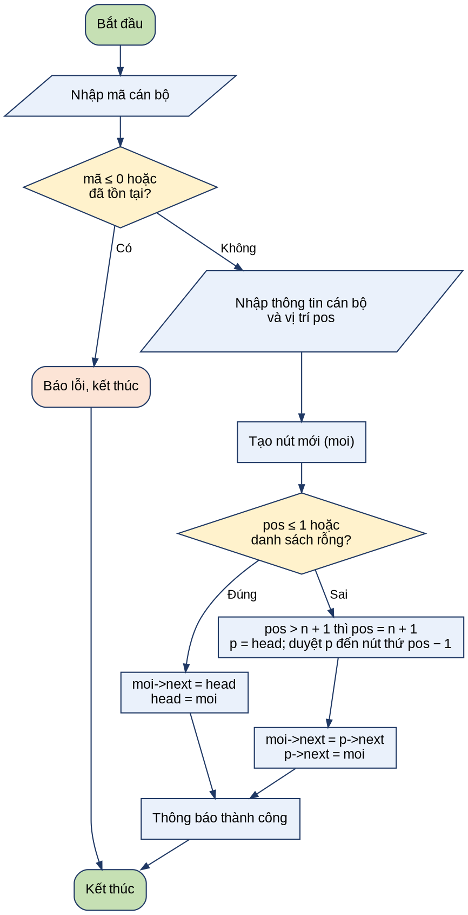
Hình 2.4. Lưu đồ thuật toán thêm cán bộ vào vị trí bất kỳ
Hình 2.5 là lưu đồ sắp xếp nổi bọt. Biến cuoi đánh dấu nút mà từ đó trở về cuối đã có thứ tự đúng nên các lượt sau không phải so sánh lại; cờ doiCho giúp dừng sớm khi danh sách đã được sắp xếp. Mỗi lần cần hoán đổi, chương trình đổi chỗ dữ liệu của hai nút liền kề, còn các con trỏ next giữ nguyên.
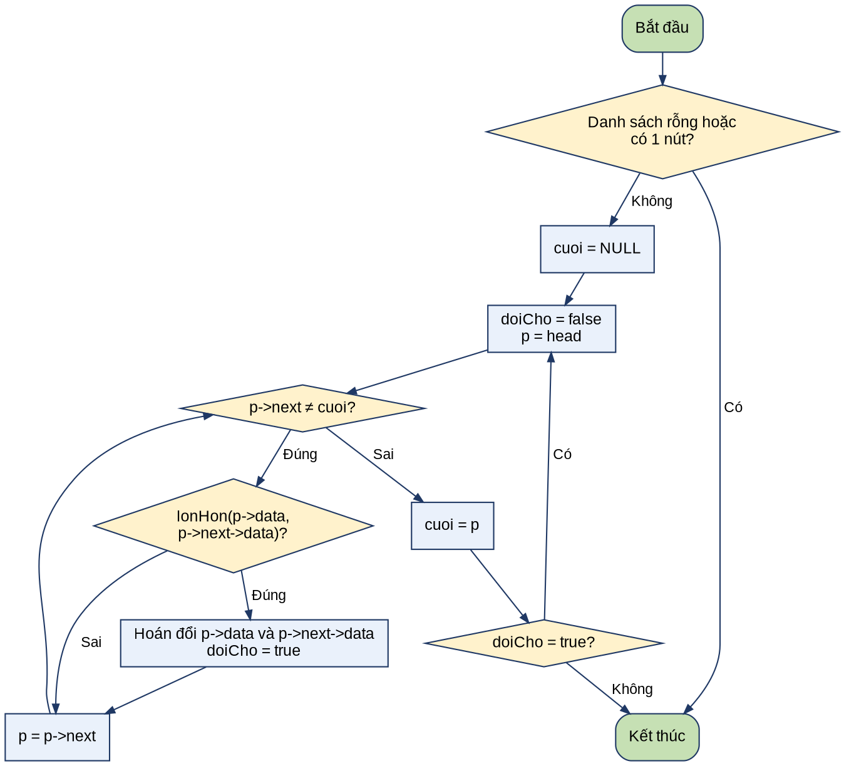
Hình 2.5. Lưu đồ thuật toán sắp xếp nổi bọt theo tên

2.7. Thiết kế giao diện dòng lệnh
Giao diện là menu văn bản đánh số từ 0 đến 8; dữ liệu nhập vào từng trường có nhãn rõ ràng. Kết quả luôn in dưới dạng bảng có dòng tiêu đề và đường kẻ ngang; các cột có độ rộng cố định (mã 8 ký tự, họ tên 28, phòng ban 18, chức vụ 18, hệ số 10, tổng 82) bằng setw nên thẳng hàng. Hệ số lương in với hai chữ số thập phân, lương in dưới dạng số nguyên. Toàn bộ thông báo dùng tiếng Việt không dấu để hiển thị đúng trên mọi cửa sổ dòng lệnh, không phụ thuộc bảng mã.

2.8. Phân tích độ phức tạp
Gọi n là số cán bộ hiện có. Bảng 2.4 tổng hợp độ phức tạp thời gian của các chức năng khi cài đặt như trong chương trình.
Bảng 2.4. Độ phức tạp thời gian của các chức năng
Chức năng | Độ phức tạp | Giải thích
Tạo danh sách (mỗi cán bộ) | O(n) | Thêm vào cuối O(1) nhờ con trỏ tail, nhưng kiểm tra trùng mã phải duyệt danh sách
Thêm vào vị trí bất kỳ | O(n) | Đếm số nút, kiểm tra trùng mã và duyệt tới vị trí chèn; nối con trỏ O(1)
Tính lương, in hệ số ≥ 4,4, in toàn bộ | O(n) | Duyệt một lần
Tìm theo chức vụ / theo hệ số và phòng ban | O(n) | Tìm kiếm tuần tự
Sắp xếp theo tên | O(n²), tốt nhất O(n) | Nổi bọt; tốt nhất khi danh sách đã có thứ tự
Giải phóng danh sách | O(n) | Xóa từng nút
Bộ nhớ | O(n) | n nút, mỗi nút 120 byte (chưa kể vùng nhớ của chuỗi dài hơn 15 ký tự)

Lưu ý: so sánh hai tên trong chức năng sắp xếp tốn thời gian tỉ lệ với độ dài họ tên (do layTen tạo chuỗi tạm); với họ tên có độ dài bị chặn nhỏ, chi phí này được coi là hằng số. Phần 4 kiểm chứng các độ phức tạp trên bằng phép đo thực tế.

PHẦN 3: CÀI ĐẶT CHI TIẾT CHƯƠNG TRÌNH

3.1. Môi trường và cách biên dịch
Toàn bộ chương trình nằm trong tệp BTL_BuiTienDat.cpp (276 dòng), chỉ dùng thư viện chuẩn của C++ (Bảng 3.1). Chương trình cần trình biên dịch hỗ trợ C++11 trở lên vì hàm themCanBo dùng std::to_string: khi thử biên dịch với -std=c++98, g++ báo lỗi 'to_string' was not declared in this scope tại dòng 133; với -std=c++11 biên dịch sạch, không cảnh báo, kể cả khi bật -Wall -Wextra -pedantic.
Bảng 3.1. Các thư viện chuẩn C++ được sử dụng
Thư viện | Mục đích
<iostream> | Nhập, xuất dữ liệu qua cin, cout; hằng endl
<iomanip> | Định dạng bảng: setw (độ rộng cột), setprecision, fixed (số chữ số thập phân), left
<string> | Kiểu string, getline, to_string, các hàm tìm kiếm chuỗi find_last_of, find_last_not_of, substr
<limits> | numeric_limits<streamsize>::max() để bỏ qua toàn bộ ký tự thừa trong bộ đệm nhập

Biên dịch và chạy chương trình:
g++ -std=c++11 -Wall -Wextra -pedantic BTL_BuiTienDat.cpp -o quanly
./quanly # Linux / macOS
quanly.exe # Windows (MinGW)

Menu chính của chương trình được thể hiện ở Hình 3.1.
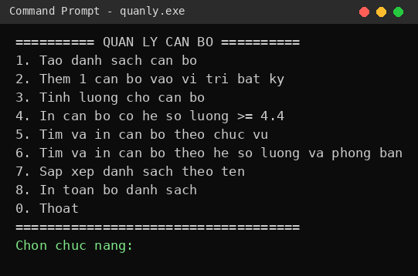
Hình 3.1. Menu chính của chương trình

3.2. Toàn bộ mã nguồn C++
Mã nguồn dưới đây được giữ nguyên so với tệp gốc; số thứ tự dòng ở lề trái chỉ được thêm vào để đối chiếu với bảng phân tích ở mục 3.3 (không thuộc mã nguồn).
1 #include <iostream>
2 #include <iomanip>
3 #include <string>
4 #include <limits>
5 using namespace std;
6 const double LUONG_CO_SO = 1350000;
7 struct CanBo {
8 int ma;
9 string hoTen;
10 string phongBan;
11 string chucVu;
12 double heSoLuong;
13 };
14 struct Node {
15 CanBo data;
16 Node* next;
17 };
18 Node* taoNode(const CanBo& cb) {
19 Node* p = new Node;
20 p->data = cb;
21 p->next = NULL;
22 return p;
23 }
24 string docChuoi(const string& nhan) {
25 string s;
26 cout << nhan;
27 getline(cin, s);
28 return s;
29 }
30 int docSoNguyen(const string& nhan) {
31 int x;
32 cout << nhan;
33 while (!(cin >> x)) {
34 cin.clear();
35 cin.ignore(numeric_limits<streamsize>::max(), '\n');
36 cout << "Gia tri khong hop le, nhap lai: ";
37 }
38 cin.ignore(numeric_limits<streamsize>::max(), '\n');
39 return x;
40 }
41 double docSoThuc(const string& nhan) {
42 double x;
43 cout << nhan;
44 while (!(cin >> x)) {
45 cin.clear();
46 cin.ignore(numeric_limits<streamsize>::max(), '\n');
47 cout << "Gia tri khong hop le, nhap lai: ";
48 }
49 cin.ignore(numeric_limits<streamsize>::max(), '\n');
50 return x;
51 }
52 bool tonTaiMa(Node* head, int ma) {
53 for (Node* p = head; p != NULL; p = p->next)
54 if (p->data.ma == ma) return true;
55 return false;
56 }
57 CanBo nhapThongTin(int ma) {
58 CanBo cb;
59 cb.ma = ma;
60 cb.hoTen = docChuoi(" Ho dem va ten : ");
61 cb.phongBan = docChuoi(" Phong ban : ");
62 cb.chucVu = docChuoi(" Chuc vu : ");
63 cb.heSoLuong = docSoThuc(" He so luong : ");
64 return cb;
65 }
66 int nhapMaKhongTrung(Node* head) {
67 int ma = docSoNguyen(" Ma can bo (<=0 de dung): ");
68 while (ma > 0 && tonTaiMa(head, ma)) {
69 cout << " Ma da ton tai! ";
70 ma = docSoNguyen("Nhap lai ma can bo (<=0 de dung): ");
71 }
72 return ma;
73 }
74 int demNode(Node* head) {
75 int n = 0;
76 for (Node* p = head; p != NULL; p = p->next) n++;
77 return n;
78 }
79 void inTieuDe() {
80 cout << left << setw(8) << "Ma"
81 << setw(28) << "Ho dem va ten"
82 << setw(18) << "Phong ban"
83 << setw(18) << "Chuc vu"
84 << setw(10) << "He so" << endl;
85 cout << string(82, '-') << endl;
86 }
87 void inCanBo(const CanBo& cb) {
88 cout << left << setw(8) << cb.ma
89 << setw(28) << cb.hoTen
90 << setw(18) << cb.phongBan
91 << setw(18) << cb.chucVu
92 << setw(10) << fixed << setprecision(2) << cb.heSoLuong << endl;
93 }
94 void inDanhSach(Node* head) {
95 if (head == NULL) {
96 cout << "Danh sach rong!\n";
97 return;
98 }
99 inTieuDe();
100 for (Node* p = head; p != NULL; p = p->next) inCanBo(p->data);
101 }
102 void taoDanhSach(Node*& head) {
103 Node* tail = head;
104 while (tail != NULL && tail->next != NULL) tail = tail->next;
105
106 cout << "--- NHAP DANH SACH CAN BO ---\n";
107 int stt = demNode(head) + 1;
108 while (true) {
109 cout << "Can bo thu " << stt << ":\n";
110 int ma = nhapMaKhongTrung(head);
111 if (ma <= 0) break;
112 CanBo cb = nhapThongTin(ma);
113 Node* p = taoNode(cb);
114 if (head == NULL) head = tail = p;
115 else { tail->next = p; tail = p; }
116 stt++;
117 }
118 cout << "Da ket thuc nhap. Tong so can bo: " << demNode(head) << endl;
119 }
120 void themCanBo(Node*& head) {
121 cout << "--- THEM CAN BO ---\n";
122 int ma = docSoNguyen(" Ma can bo: ");
123 if (ma <= 0) {
124 cout << "Ma phai > 0!\n";
125 return;
126 }
127 if (tonTaiMa(head, ma)) {
128 cout << "Ma can bo da ton tai!\n";
129 return;
130 }
131 CanBo cb = nhapThongTin(ma);
132 int n = demNode(head);
133 int pos = docSoNguyen(" Vi tri muon chen (1.." + to_string(n + 1) + "): ");
134 Node* moi = taoNode(cb);
135 if (pos <= 1 || head == NULL) {
136 moi->next = head;
137 head = moi;
138 } else {
139 if (pos > n + 1) pos = n + 1;
140 Node* p = head;
141 for (int i = 1; i < pos - 1; i++) p = p->next;
142 moi->next = p->next;
143 p->next = moi;
144 }
145 cout << "Da them can bo thanh cong!\n";
146 }
147 double tinhLuong(const CanBo& cb) {
148 return cb.heSoLuong * LUONG_CO_SO;
149 }
150
151 void inBangLuong(Node* head) {
152 if (head == NULL) {
153 cout << "Danh sach rong!\n";
154 return;
155 }
156 cout << left << setw(8) << "Ma"
157 << setw(28) << "Ho dem, ten"
158 << setw(10) << "He so"
159 << setw(18) << "Luong (VND)" << endl;
160 cout << string(64, '-') << endl;
161 for (Node* p = head; p != NULL; p = p->next) {
162 cout << left << setw(8) << p->data.ma
163 << setw(28) << p->data.hoTen
164 << setw(10) << fixed << setprecision(2) << p->data.heSoLuong
165 << setw(18) << fixed << setprecision(0) << tinhLuong(p->data) << endl;
166 }
167 }
168 void inHeSoLonHon(Node* head, double nguong = 4.4) {
169 bool coKetQua = false;
170 for (Node* p = head; p != NULL; p = p->next) {
171 if (p->data.heSoLuong >= nguong) {
172 if (!coKetQua) { inTieuDe(); coKetQua = true; }
173 inCanBo(p->data);
174 }
175 }
176 if (!coKetQua) cout << "Khong co can bo nao co he so luong >= " << nguong << endl;
177 }
178 void timTheoChucVu(Node* head) {
179 string cv = docChuoi("Nhap chuc vu can tim: ");
180 bool coKetQua = false;
181 for (Node* p = head; p != NULL; p = p->next) {
182 if (p->data.chucVu == cv) {
183 if (!coKetQua) { inTieuDe(); coKetQua = true; }
184 inCanBo(p->data);
185 }
186 }
187 if (!coKetQua) cout << "Khong tim thay can bo co chuc vu \"" << cv << "\"\n";
188 }
189 void timTheoHeSoVaPhongBan(Node* head) {
190 double hs = docSoThuc("Nhap he so luong can tim: ");
191 string pb = docChuoi("Nhap phong ban can tim: ");
192 bool coKetQua = false;
193 for (Node* p = head; p != NULL; p = p->next) {
194 double chenh = p->data.heSoLuong - hs;
195 if (chenh < 0) chenh = -chenh;
196 if (chenh < 1e-9 && p->data.phongBan == pb) {
197 if (!coKetQua) { inTieuDe(); coKetQua = true; }
198 inCanBo(p->data);
199 }
200 }
201 if (!coKetQua) cout << "Khong tim thay can bo thoa man ca 2 dieu kien!\n";
202 }
203 string layTen(const string& hoTen) {
204 size_t end = hoTen.find_last_not_of(' ');
205 if (end == string::npos) return "";
206 size_t pos = hoTen.find_last_of(' ', end);
207 if (pos == string::npos) return hoTen.substr(0, end + 1);
208 return hoTen.substr(pos + 1, end - pos);
209 }
210 bool lonHon(const CanBo& a, const CanBo& b) {
211 string ta = layTen(a.hoTen), tb = layTen(b.hoTen);
212 if (ta != tb) return ta > tb;
213 return a.hoTen > b.hoTen; // cung ten thi xet ca ho ten
214 }
215 void sapXepTheoTen(Node* head) {
216 if (head == NULL || head->next == NULL) return;
217 bool doiCho;
218 Node* cuoi = NULL;
219 do {
220 doiCho = false;
221 Node* p = head;
222 while (p->next != cuoi) {
223 if (lonHon(p->data, p->next->data)) {
224 CanBo tmp = p->data;
225 p->data = p->next->data;
226 p->next->data = tmp;
227 doiCho = true;
228 }
229 p = p->next;
230 }
231 cuoi = p;
232 } while (doiCho);
233 cout << "Da sap xep danh sach theo ten (A -> Z).\n";
234 }
235 void huyDanhSach(Node*& head) {
236 while (head != NULL) {
237 Node* p = head;
238 head = head->next;
239 delete p;
240 }
241 }
242 void hienMenu() {
243 cout << "\n========== QUAN LY CAN BO ==========\n";
244 cout << "1. Tao danh sach can bo\n";
245 cout << "2. Them 1 can bo vao vi tri bat ky\n";
246 cout << "3. Tinh luong cho can bo\n";
247 cout << "4. In can bo co he so luong >= 4.4\n";
248 cout << "5. Tim va in can bo theo chuc vu\n";
249 cout << "6. Tim va in can bo theo he so luong va phong ban\n";
250 cout << "7. Sap xep danh sach theo ten\n";
251 cout << "8. In toan bo danh sach\n";
252 cout << "0. Thoat\n";
253 cout << "====================================\n";
254 }
255 int main() {
256 Node* head = NULL;
257 int chon;
258 do {
259 hienMenu();
260 chon = docSoNguyen("Chon chuc nang: ");
261 switch (chon) {
262 case 1: taoDanhSach(head); break;
263 case 2: themCanBo(head); break;
264 case 3: inBangLuong(head); break;
265 case 4: inHeSoLonHon(head); break;
266 case 5: timTheoChucVu(head); break;
267 case 6: timTheoHeSoVaPhongBan(head); break;
268 case 7: sapXepTheoTen(head); break;
269 case 8: inDanhSach(head); break;
270 case 0: cout << "Tam biet!\n"; break;
271 default: cout << "Lua chon khong hop le!\n";
272 }
273 } while (chon != 0);
274 huyDanhSach(head);
275 return 0;
276 }

3.3. Bảng phân tích mã nguồn theo từng dòng
Phần này phân tích mã nguồn ở mục 3.2 theo bảng ba cột [Dòng | Đoạn mã | Phân tích]. Số dòng và nội dung đoạn mã được lấy trực tiếp từ tệp nguồn nên khớp với mục 3.2; các dòng trống không được liệt kê. Mục 3.4 phân tích chuyên sâu các kỹ thuật trọng tâm và mục 3.5 tổng hợp 24 hàm của chương trình.

3.3.1. Khai báo, cấu trúc dữ liệu và các hàm nhập liệu (dòng 1–73)
Bảng 3.2. Giải thích mã nguồn dòng 1–73
Dòng | Đoạn mã | Phân tích và giải thích chi tiết
1–4 | #include <iostream>  #include <iomanip>  #include <string>  #include <limits> | Nạp bốn thư viện chuẩn: <iostream> cho cin, cout; <iomanip> cho setw, setprecision, fixed, left; <string> cho kiểu string, getline, to_string; <limits> cho numeric_limits. Chương trình không dùng vector hay list vì danh sách được tự cài đặt.
5 | using namespace std; | Dùng không gian tên std để viết cout, cin, string không cần tiền tố. Chấp nhận được vì chương trình chỉ có một tệp .cpp.
6 | const double LUONG_CO_SO = 1350000; | LUONG_CO_SO là mức lương cơ sở 1.350.000 đồng, khai báo hằng const double để chỉ phải sửa một chỗ khi mức lương thay đổi. Dùng double để nhân với hệ số lương (số thực) mà không cần ép kiểu.
7–13 | struct CanBo {  int ma;  string hoTen;  string phongBan;  string chucVu;  double heSoLuong;  }; | Cấu trúc CanBo gồm đúng năm trường của đề bài. hoTen gộp họ đệm và tên thành một chuỗi (đề bài coi “họ đệm, tên” là một trường). Dùng struct để mọi thành viên công khai, các hàm truy cập trực tiếp bằng dấu chấm.
14–17 | struct Node {  CanBo data;  Node* next;  }; | Cấu trúc Node là nút của danh sách liên kết đơn: data chứa trực tiếp một CanBo, next là con trỏ tới nút kế tiếp. Nút không có hàm khởi tạo nên next phải được đặt thủ công trong taoNode. Mỗi nút chiếm 120 byte trên hệ x86-64 (đo bằng sizeof).
18–23 | Node* taoNode(const CanBo& cb) {  Node* p = new Node;  p->data = cb;  p->next = NULL;  return p;  } | taoNode cấp phát một nút trên heap bằng new, sao chép toàn bộ cán bộ vào data (dòng 20) và đặt next = NULL (dòng 21) để nút mới là nút cuối và không bao giờ mang con trỏ rác. Hàm trả về địa chỉ nút; nơi gọi chịu trách nhiệm gắn nút vào danh sách, sau này huyDanhSach sẽ giải phóng.
24–29 | string docChuoi(const string& nhan) {  string s;  cout << nhan;  getline(cin, s);  return s;  } | docChuoi in lời nhắc nhan rồi đọc nguyên một dòng bằng getline. Phải dùng getline thay cho cin >> vì họ tên, phòng ban, chức vụ có thể gồm nhiều chữ (“Nguyen Van An”, “Truong phong”); cin >> sẽ dừng ở dấu cách đầu tiên.
30–37 | int docSoNguyen(const string& nhan) {  int x;  cout << nhan;  while (!(cin >> x)) {  cin.clear();  cin.ignore(numeric_limits<streamsize>::max(), '\n');  cout << "Gia tri khong hop le, nhap lai: ";  } | docSoNguyen đọc một số nguyên an toàn. cin >> x (dòng 33) trả về false khi người dùng nhập không phải số và đưa cin vào trạng thái lỗi. Khi đó cin.clear() xóa cờ lỗi (dòng 34), cin.ignore(...) bỏ cả dòng nhập sai (dòng 35), in thông báo và đọc lại. Vòng while lặp đến khi nhập đúng.
38–40 | cin.ignore(numeric_limits<streamsize>::max(), '\n');  return x;  } | Sau khi đọc thành công, cin.ignore bỏ phần còn lại của dòng, trong đó có ký tự xuống dòng. Nếu không bỏ, lần getline kế tiếp sẽ đọc ngay ký tự xuống dòng thừa và trả về chuỗi rỗng. Hàm trả về giá trị đã đọc.
41–51 | double docSoThuc(const string& nhan) {  double x;  cout << nhan;  while (!(cin >> x)) {  cin.clear();  cin.ignore(numeric_limits<streamsize>::max(), '\n');  cout << "Gia tri khong hop le, nhap lai: ";  }  cin.ignore(numeric_limits<streamsize>::max(), '\n');  return x;  } | docSoThuc có cấu trúc giống docSoNguyen nhưng đọc double, dùng cho hệ số lương. cin >> double chấp nhận “4.65”, “5” hay “4.650”; chữ hoặc ký tự lạ bị từ chối và yêu cầu nhập lại.
52–56 | bool tonTaiMa(Node* head, int ma) {  for (Node* p = head; p != NULL; p = p->next)  if (p->data.ma == ma) return true;  return false;  } | tonTaiMa duyệt tuần tự từ head đến NULL; gặp nút có mã bằng ma thì trả true ngay, duyệt hết mà không thấy thì trả false. Độ phức tạp O(n). Dùng để bảo đảm mã cán bộ duy nhất.
57–65 | CanBo nhapThongTin(int ma) {  CanBo cb;  cb.ma = ma;  cb.hoTen = docChuoi(" Ho dem va ten : ");  cb.phongBan = docChuoi(" Phong ban : ");  cb.chucVu = docChuoi(" Chuc vu : ");  cb.heSoLuong = docSoThuc(" He so luong : ");  return cb;  } | nhapThongTin nhận mã đã được kiểm tra hợp lệ rồi nhập bốn trường còn lại: ba chuỗi bằng docChuoi, hệ số lương bằng docSoThuc. Các lời nhắc được đệm khoảng trắng để dấu hai chấm thẳng cột. Trả về CanBo theo giá trị.
66–73 | int nhapMaKhongTrung(Node* head) {  int ma = docSoNguyen(" Ma can bo (<=0 de dung): ");  while (ma > 0 && tonTaiMa(head, ma)) {  cout << " Ma da ton tai! ";  ma = docSoNguyen("Nhap lai ma can bo (<=0 de dung): ");  }  return ma;  } | nhapMaKhongTrung đọc mã và bắt nhập lại khi mã đã tồn tại. Điều kiện ma > 0 đặt trước tonTaiMa (dòng 68) nên mã ≤ 0 – tín hiệu kết thúc nhập của chức năng tạo danh sách – không bị coi là trùng và được trả về nguyên vẹn.

3.3.2. Các hàm in, tạo danh sách và thêm cán bộ (dòng 74–149)
Bảng 3.3. Giải thích mã nguồn dòng 74–149
Dòng | Đoạn mã | Phân tích và giải thích chi tiết
74–78 | int demNode(Node* head) {  int n = 0;  for (Node* p = head; p != NULL; p = p->next) n++;  return n;  } | demNode duyệt danh sách và đếm số nút; O(n). Dùng để đánh số thứ tự khi nhập và để xác định phạm vi vị trí chèn.
79–86 | void inTieuDe() {  cout << left << setw(8) << "Ma"  << setw(28) << "Ho dem va ten"  << setw(18) << "Phong ban"  << setw(18) << "Chuc vu"  << setw(10) << "He so" << endl;  cout << string(82, '-') << endl;  } | inTieuDe in dòng tiêu đề bảng. left căn trái các cột; setw(8), 28, 18, 18, 10 đặt độ rộng, tổng 82 ký tự, khớp với đường kẻ string(82, '-') ở dòng 85. endl xuống dòng.
87–93 | void inCanBo(const CanBo& cb) {  cout << left << setw(8) << cb.ma  << setw(28) << cb.hoTen  << setw(18) << cb.phongBan  << setw(18) << cb.chucVu  << setw(10) << fixed << setprecision(2) << cb.heSoLuong << endl;  } | inCanBo in một cán bộ trên một dòng với đúng các độ rộng cột của tiêu đề. fixed << setprecision(2) ép hệ số lương hiển thị hai chữ số thập phân (4.40 thay vì 4.4). Hai manipulator này có tác dụng kéo dài trên cout cho các lần in sau.
94–101 | void inDanhSach(Node* head) {  if (head == NULL) {  cout << "Danh sach rong!\n";  return;  }  inTieuDe();  for (Node* p = head; p != NULL; p = p->next) inCanBo(p->data);  } | inDanhSach: nếu head == NULL thì báo “Danh sach rong!” và thoát; ngược lại in tiêu đề rồi duyệt từng nút gọi inCanBo. Dùng cho chức năng 8.
102–104 | void taoDanhSach(Node*& head) {  Node* tail = head;  while (tail != NULL && tail->next != NULL) tail = tail->next; | taoDanhSach nhận head theo tham chiếu Node*& vì khi danh sách đang rỗng hàm phải gán head. Dòng 103–104 đặt tail ở nút cuối: nếu danh sách đã có nút (người dùng chọn lại chức năng 1) thì duyệt một lần tới nút cuối, nếu rỗng thì tail = NULL.
106–107 | cout << "--- NHAP DANH SACH CAN BO ---\n";  int stt = demNode(head) + 1; | In tiêu đề. stt = demNode(head) + 1 là số thứ tự hiển thị tiếp nối số cán bộ đã có.
108–111 | while (true) {  cout << "Can bo thu " << stt << ":\n";  int ma = nhapMaKhongTrung(head);  if (ma <= 0) break; | Vòng lặp vô hạn nhập từng cán bộ. nhapMaKhongTrung đọc mã không trùng; if (ma <= 0) break; thực hiện yêu cầu “nhập mã ≤ 0 thì dừng”.
112–117 | CanBo cb = nhapThongTin(ma);  Node* p = taoNode(cb);  if (head == NULL) head = tail = p;  else { tail->next = p; tail = p; }  stt++;  } | Nhập các trường còn lại, tạo nút bằng taoNode. Nếu danh sách rỗng, nút mới vừa là head vừa là tail; ngược lại nối vào sau tail rồi dời tail (dòng 115): thêm cuối O(1), không phải duyệt lại. Thứ tự cán bộ trong danh sách trùng với thứ tự nhập.
118–119 | cout << "Da ket thuc nhap. Tong so can bo: " << demNode(head) << endl;  } | In tổng số cán bộ bằng demNode và kết thúc hàm.
120–126 | void themCanBo(Node*& head) {  cout << "--- THEM CAN BO ---\n";  int ma = docSoNguyen(" Ma can bo: ");  if (ma <= 0) {  cout << "Ma phai > 0!\n";  return;  } | themCanBo nhận head theo tham chiếu vì có thể chèn vào đầu danh sách. Mã được đọc bằng docSoNguyen; mã ≤ 0 bị từ chối và hàm kết thúc. Khác với chức năng 1, ở đây mã ≤ 0 không phải tín hiệu dừng mà là dữ liệu sai.
127–130 | if (tonTaiMa(head, ma)) {  cout << "Ma can bo da ton tai!\n";  return;  } | Kiểm tra trùng mã bằng tonTaiMa ngay trước khi hỏi các thông tin khác để người dùng không phải nhập vô ích; trùng thì báo lỗi và thoát.
131–134 | CanBo cb = nhapThongTin(ma);  int n = demNode(head);  int pos = docSoNguyen(" Vi tri muon chen (1.." + to_string(n + 1) + "): ");  Node* moi = taoNode(cb); | Nhập thông tin; n = demNode(head); hiển thị phạm vi hợp lệ “1..n+1” bằng to_string(n + 1) (cần C++11) rồi đọc vị trí pos. Nút mới moi chỉ được cấp phát ở dòng 134, sau khi mọi phép kiểm tra đã qua, nên không rò rỉ bộ nhớ khi báo lỗi sớm.
135–137 | if (pos <= 1 || head == NULL) {  moi->next = head;  head = moi; | Nhánh chèn vào đầu khi pos <= 1 hoặc danh sách rỗng. Hai lệnh phải đúng thứ tự: moi->next = head trước, head = moi sau; nếu đảo thì mất toàn bộ danh sách cũ. head được sửa trực tiếp nhờ tham số là tham chiếu.
138–144 | } else {  if (pos > n + 1) pos = n + 1;  Node* p = head;  for (int i = 1; i < pos - 1; i++) p = p->next;  moi->next = p->next;  p->next = moi;  } | Nhánh chèn vào giữa hoặc cuối. Dòng 139 chuẩn hóa pos không vượt quá n + 1. Vòng for ở dòng 141 chạy pos − 2 lần nên sau vòng p trỏ đúng nút thứ pos − 1. Dòng 142: nút mới trỏ tới p->next; dòng 143: p->next trỏ vào nút mới. Khi pos = n + 1, p->next là NULL nên nút mới trở thành nút cuối.
145–146 | cout << "Da them can bo thanh cong!\n";  } | Thông báo thêm thành công và đóng hàm.
147–149 | double tinhLuong(const CanBo& cb) {  return cb.heSoLuong * LUONG_CO_SO;  } | tinhLuong trả heSoLuong * LUONG_CO_SO. Công thức tính lương chỉ nằm ở một nơi nên khi chính sách thay đổi chỉ cần sửa tại đây. Tham số const CanBo& tránh sao chép cấu trúc.

3.3.3. Các hàm tính lương, lọc và tìm kiếm (dòng 150–202)
Bảng 3.4. Giải thích mã nguồn dòng 151–202
Dòng | Đoạn mã | Phân tích và giải thích chi tiết
151–155 | void inBangLuong(Node* head) {  if (head == NULL) {  cout << "Danh sach rong!\n";  return;  } | inBangLuong (chức năng 3): danh sách rỗng thì báo “Danh sach rong!” và thoát.
156–160 | cout << left << setw(8) << "Ma"  << setw(28) << "Ho dem, ten"  << setw(10) << "He so"  << setw(18) << "Luong (VND)" << endl;  cout << string(64, '-') << endl; | In dòng tiêu đề riêng của bảng lương với bốn cột (mã, họ tên, hệ số, lương) và đường kẻ dài 64 ký tự khớp tổng độ rộng cột 8 + 28 + 10 + 18.
161–167 | for (Node* p = head; p != NULL; p = p->next) {  cout << left << setw(8) << p->data.ma  << setw(28) << p->data.hoTen  << setw(10) << fixed << setprecision(2) << p->data.heSoLuong  << setw(18) << fixed << setprecision(0) << tinhLuong(p->data) << endl;  }  } | Duyệt từng nút: in mã, họ tên, hệ số (hai chữ số thập phân) và lương tinhLuong(p->data) với fixed << setprecision(0) nên lương hiển thị là số nguyên. Ví dụ hệ số 4,65 cho lương 4,65 × 1.350.000 = 6.277.500.
168–172 | void inHeSoLonHon(Node* head, double nguong = 4.4) {  bool coKetQua = false;  for (Node* p = head; p != NULL; p = p->next) {  if (p->data.heSoLuong >= nguong) {  if (!coKetQua) { inTieuDe(); coKetQua = true; } | inHeSoLonHon (chức năng 4). Ngưỡng nguong là tham số có giá trị mặc định 4,4 theo đề bài. Biến cờ coKetQua dùng để in tiêu đề đúng một lần, ngay khi gặp cán bộ thỏa heSoLuong >= nguong đầu tiên.
173–177 | inCanBo(p->data);  }  }  if (!coKetQua) cout << "Khong co can bo nao co he so luong >= " << nguong << endl;  } | In cán bộ thỏa điều kiện. Nếu duyệt hết mà coKetQua vẫn là false thì thông báo không có ai. Phép so sánh >= giữ lại cả cán bộ có hệ số đúng bằng 4,4.
178–182 | void timTheoChucVu(Node* head) {  string cv = docChuoi("Nhap chuc vu can tim: ");  bool coKetQua = false;  for (Node* p = head; p != NULL; p = p->next) {  if (p->data.chucVu == cv) { | timTheoChucVu (chức năng 5): đọc chức vụ cần tìm bằng docChuoi, duyệt danh sách và so sánh chucVu == cv. So sánh chuỗi chính xác nên phân biệt chữ hoa, chữ thường.
183–188 | if (!coKetQua) { inTieuDe(); coKetQua = true; }  inCanBo(p->data);  }  }  if (!coKetQua) cout << "Khong tim thay can bo co chuc vu \"" << cv << "\"\n";  } | In kết quả bằng cùng khuôn mẫu cờ coKetQua như inHeSoLonHon; không có kết quả thì in thông báo kèm chức vụ đã nhập.
189–192 | void timTheoHeSoVaPhongBan(Node* head) {  double hs = docSoThuc("Nhap he so luong can tim: ");  string pb = docChuoi("Nhap phong ban can tim: ");  bool coKetQua = false; | timTheoHeSoVaPhongBan (chức năng 6): đọc hệ số lương bằng docSoThuc và tên phòng ban bằng docChuoi.
193–196 | for (Node* p = head; p != NULL; p = p->next) {  double chenh = p->data.heSoLuong - hs;  if (chenh < 0) chenh = -chenh;  if (chenh < 1e-9 && p->data.phongBan == pb) { | chenh là giá trị tuyệt đối của hiệu hai hệ số. Điều kiện chenh < 1e-9 && phongBan == pb kết hợp hai tiêu chí bằng &&: chỉ cán bộ thỏa đồng thời cả hai mới được in. Hệ số được so sánh với sai số 10⁻⁹ thay cho == để tránh sai lệch của số thực.
197–202 | if (!coKetQua) { inTieuDe(); coKetQua = true; }  inCanBo(p->data);  }  }  if (!coKetQua) cout << "Khong tim thay can bo thoa man ca 2 dieu kien!\n";  } | In kết quả bằng khuôn mẫu cờ coKetQua; nếu không có ai thỏa cả hai điều kiện thì báo “Khong tim thay can bo thoa man ca 2 dieu kien!”.

3.3.4. Các hàm sắp xếp, giải phóng bộ nhớ, menu và main (dòng 203–276)
Bảng 3.5. Giải thích mã nguồn dòng 203–276
Dòng | Đoạn mã | Phân tích và giải thích chi tiết
203–209 | string layTen(const string& hoTen) {  size_t end = hoTen.find_last_not_of(' ');  if (end == string::npos) return "";  size_t pos = hoTen.find_last_of(' ', end);  if (pos == string::npos) return hoTen.substr(0, end + 1);  return hoTen.substr(pos + 1, end - pos);  } | layTen trả về từ cuối của họ tên. end là vị trí ký tự khác dấu cách cuối cùng (bỏ qua khoảng trắng thừa ở cuối); chuỗi toàn dấu cách thì trả "". pos là vị trí dấu cách cuối cùng trước end; nếu không có dấu cách (tên một từ) trả cả chuỗi, ngược lại trả substr(pos + 1, end - pos). Ví dụ “Nguyen Van An” → “An”.
210–214 | bool lonHon(const CanBo& a, const CanBo& b) {  string ta = layTen(a.hoTen), tb = layTen(b.hoTen);  if (ta != tb) return ta > tb;  return a.hoTen > b.hoTen; // cung ten thi xet ca ho ten  } | lonHon(a, b) trả true khi a phải đứng sau b. Trước hết so sánh tên (theo mã ký tự); nếu hai tên khác nhau thì kết quả quyết định luôn. Nếu trùng tên thì so sánh cả họ tên làm khóa phụ (“Le Thi Binh” đứng trước “Tran Thi Binh”). Dùng phép so sánh nghiêm ngặt > nên hai cán bộ giống hệt nhau không bị hoán đổi.
215–218 | void sapXepTheoTen(Node* head) {  if (head == NULL || head->next == NULL) return;  bool doiCho;  Node* cuoi = NULL; | sapXepTheoTen nhận Node* theo giá trị vì chỉ hoán đổi dữ liệu, không đổi head. Danh sách rỗng hoặc một nút thì thoát ngay. doiCho là cờ báo lượt hiện tại có hoán đổi; cuoi = NULL là mốc: các nút từ cuoi trở về cuối đã có thứ tự.
219–222 | do {  doiCho = false;  Node* p = head;  while (p->next != cuoi) { | Mỗi lượt đặt doiCho = false, p = head. Vòng while (p->next != cuoi) so sánh từng cặp liền kề chưa được xác định thứ tự.
223–228 | if (lonHon(p->data, p->next->data)) {  CanBo tmp = p->data;  p->data = p->next->data;  p->next->data = tmp;  doiCho = true;  } | Nếu cặp sai thứ tự thì hoán đổi toàn bộ dữ liệu của hai nút qua biến tạm tmp (ba phép gán CanBo), còn con trỏ next giữ nguyên, rồi bật doiCho. Cách này đơn giản hơn việc nối lại con trỏ nhưng mỗi lần hoán đổi phải sao chép cấu trúc có ba chuỗi.
229–234 | p = p->next;  }  cuoi = p;  } while (doiCho);  cout << "Da sap xep danh sach theo ten (A -> Z).\n";  } | Tiến p sang nút kế. Hết lượt, cuoi = p: nút cuối vừa xét đã chứa phần tử lớn nhất của đoạn, lượt sau không cần xét lại. Vòng do … while (doiCho) dừng khi một lượt không còn hoán đổi nào (dừng sớm). Cuối cùng in thông báo đã sắp xếp.
235–241 | void huyDanhSach(Node*& head) {  while (head != NULL) {  Node* p = head;  head = head->next;  delete p;  }  } | huyDanhSach giải phóng toàn bộ nút theo kiểu “lấy đầu – dời đầu – xóa”: giữ nút đầu vào p, dời head sang nút kế, rồi delete p. Thứ tự này tránh đọc p->next sau khi đã giải phóng (use-after-free). Vì head là tham chiếu nên sau hàm head = NULL, danh sách rỗng hợp lệ.
242–254 | void hienMenu() {  cout << "\n========== QUAN LY CAN BO ==========\n";  cout << "1. Tao danh sach can bo\n";  cout << "2. Them 1 can bo vao vi tri bat ky\n";  cout << "3. Tinh luong cho can bo\n";  cout << "4. In can bo co he so luong >= 4.4\n";  cout << "5. Tim va in can bo theo chuc vu\n";  cout << "6. Tim va in can bo theo he so luong va phong ban\n";  cout << "7. Sap xep danh sach theo ten\n";  cout << "8. In toan bo danh sach\n";  cout << "0. Thoat\n";  cout << "====================================\n";  } | hienMenu in menu bằng các lệnh cout; dấu \n đầu tiên tạo dòng trống ngăn cách các lần hiển thị. Chín lựa chọn 0–8 khớp với các chức năng ở Bảng 2.3.
255–259 | int main() {  Node* head = NULL;  int chon;  do {  hienMenu(); | main: head = NULL khởi tạo danh sách rỗng, chon lưu lựa chọn. Vòng do … while đảm bảo menu hiển thị ít nhất một lần.
260–261 | chon = docSoNguyen("Chon chuc nang: ");  switch (chon) { | Lựa chọn được đọc bằng docSoNguyen nên nhập chữ không làm chương trình treo hay lặp vô hạn trạng thái lỗi. switch chọn hàm tương ứng.
262–272 | case 1: taoDanhSach(head); break;  case 2: themCanBo(head); break;  case 3: inBangLuong(head); break;  case 4: inHeSoLonHon(head); break;  case 5: timTheoChucVu(head); break;  case 6: timTheoHeSoVaPhongBan(head); break;  case 7: sapXepTheoTen(head); break;  case 8: inDanhSach(head); break;  case 0: cout << "Tam biet!\n"; break;  default: cout << "Lua chon khong hop le!\n";  } | Mỗi case gọi một hàm chức năng. Chỉ taoDanhSach và themCanBo cần sửa head nên nhận tham chiếu; các hàm còn lại nhận Node* theo giá trị. case 0 in lời chào, default báo lựa chọn không hợp lệ.
273–276 | } while (chon != 0);  huyDanhSach(head);  return 0;  } | Lặp lại menu đến khi chọn 0. Trước khi kết thúc, huyDanhSach(head) giải phóng mọi nút đã cấp phát bằng new. return 0 báo kết thúc thành công.

3.4. Phân tích chuyên sâu các kỹ thuật trọng tâm

3.4.1. Truyền tham chiếu tới con trỏ `Node*&` (dòng 102, 120, 235)
Hàm taoDanhSach, themCanBo và huyDanhSach có thể làm thay đổi chính con trỏ head: tạo danh sách từ rỗng thì head từ NULL thành nút đầu, chèn vào đầu thì head đổi sang nút mới, hủy danh sách thì head về NULL. Nếu khai báo tham số Node* head (truyền theo giá trị), hàm chỉ nhận một bản sao địa chỉ; mọi phép gán head = ... chỉ sửa bản sao và mất khi hàm kết thúc, danh sách của main vẫn rỗng. Khai báo Node*& head biến tham số thành bí danh của head trong main nên thay đổi có hiệu lực thật. Ngược lại, các hàm chỉ đọc (inDanhSach, inBangLuong, các hàm tìm) hoặc chỉ đổi dữ liệu trong nút (sapXepTheoTen) nhận Node* theo giá trị là đủ.

3.4.2. Thêm cuối danh sách trong O(1) bằng con trỏ tail (dòng 102–117)
Nếu mỗi lần thêm đều duyệt từ head tới nút cuối thì nhập n cán bộ tốn 1 + 2 + … + n = O(n²) phép duyệt. Hàm taoDanhSach giữ thêm con trỏ cục bộ tail luôn trỏ vào nút cuối: thêm nút mới chỉ cần tail->next = p; tail = p;. Con trỏ tail chỉ được tìm bằng phép duyệt một lần ở đầu hàm (dòng 104) để trường hợp danh sách đã có sẵn nút vẫn đúng. Lưu ý chi phí thực của mỗi lần nhập vẫn là O(n) vì còn phải kiểm tra trùng mã (tonTaiMa), nhưng phần chèn là O(1).

3.4.3. Chèn tại vị trí bất kỳ (dòng 120–146)
Chèn vào vị trí pos (đánh số từ 1) cần tìm nút đứng ngay trước vị trí đó, tức nút thứ pos − 1. Con trỏ p bắt đầu ở nút thứ 1 và vòng for (int i = 1; i < pos - 1; i++) đưa nó tiến pos − 2 bước, nên kết thúc ở nút thứ pos − 1. Hai dòng nối con trỏ phải theo đúng thứ tự: moi->next = p->next (nút mới giữ lấy phần đuôi của danh sách) rồi p->next = moi (nút trước trỏ vào nút mới). Nếu đảo thứ tự thì p->next đã bị ghi đè và phần đuôi mất liên kết, gây rò rỉ bộ nhớ.
Chương trình xử lý mọi giá trị nhập cho pos mà không cần báo lỗi: pos ≤ 1 hoặc danh sách rỗng → chèn đầu; pos > n + 1 → gán lại pos = n + 1 nên p dừng ở nút cuối (kết quả là chèn cuối). Phần Kiểm thử (TC04–TC07) xác nhận hành vi này với vị trí 1, 3, 99, 0 và −5.

3.4.4. Nhập liệu an toàn với cin và getline (dòng 24–51)
Có hai nguồn lỗi quen thuộc khi nhập dữ liệu trong C++. Thứ nhất, sau cin >> số ký tự xuống dòng vẫn nằm trong bộ đệm nên getline kế tiếp đọc ra chuỗi rỗng; chương trình xử lý bằng cin.ignore(numeric_limits<streamsize>::max(), '\n') ngay sau mỗi lần đọc số thành công (dòng 38, 49). Thứ hai, nếu người dùng gõ chữ thay vì số, cin rơi vào trạng thái lỗi và mọi lần đọc sau đều thất bại; vòng while (!(cin >> x)) xóa cờ lỗi bằng cin.clear(), bỏ dòng sai bằng cin.ignore và hỏi lại. Việc đọc cả lựa chọn menu bằng docSoNguyen (dòng 260) khiến chương trình không bị treo khi nhập sai.

3.4.5. So sánh số thực với sai số (dòng 194–196)
Để tìm theo hệ số lương, chương trình không dùng p->data.heSoLuong == hs mà tính chenh = |p->data.heSoLuong − hs| rồi kiểm tra chenh < 1e-9. Cách này an toàn với sai số biểu diễn của số thực dấu phẩy động. Kiểm thử TC17 cho thấy nhập “4.650” vẫn khớp với cán bộ có hệ số 4,65.

3.4.6. Khóa sắp xếp theo tên và theo dõi từng lượt nổi bọt (dòng 203–234)
Hàm layTen tách từ cuối cùng của họ tên, lonHon so sánh hai cán bộ theo tên rồi theo toàn bộ họ tên. Để minh họa thuật toán, Bảng 3.6 theo dõi từng lượt sắp xếp trên danh sách 6 cán bộ dùng trong kiểm thử TC18 (nhập theo thứ tự mã 1 → 6: Nguyen Van Hung, Tran Thi Binh, Le Van Tuan, Pham Thi An, Hoang Van Cuong, Le Thi Binh). Kết quả được tính bằng cách chạy lại đúng thuật toán (cả biến cuoi và cờ doiCho) và khớp với đầu ra của chương trình ở Hình 4.12.
Bảng 3.6. Theo dõi từng lượt sắp xếp nổi bọt trên 6 cán bộ (mỗi phần tử ghi dạng mã–tên)
Lượt | Số phép so sánh | Số lần hoán đổi | Danh sách sau lượt
0 | – | – | 1-Hung, 2-Binh, 3-Tuan, 4-An, 5-Cuong, 6-Binh (ban đầu)
1 | 5 | 4 | 2-Binh, 1-Hung, 4-An, 5-Cuong, 6-Binh, 3-Tuan
2 | 4 | 3 | 2-Binh, 4-An, 5-Cuong, 6-Binh, 1-Hung, 3-Tuan
3 | 3 | 2 | 4-An, 2-Binh, 6-Binh, 5-Cuong, 1-Hung, 3-Tuan
4 | 2 | 1 | 4-An, 6-Binh, 2-Binh, 5-Cuong, 1-Hung, 3-Tuan
5 | 1 | 0 | 4-An, 6-Binh, 2-Binh, 5-Cuong, 1-Hung, 3-Tuan
Tổng | 15 | 10 | Lượt 5 không hoán đổi → thuật toán dừng

Sau lượt 1, phần tử lớn nhất (Tuan) đã về cuối danh sách; sau lượt 2, Hung về đúng chỗ, và cứ thế phạm vi so sánh giảm dần (5, 4, 3, 2, 1 phép so sánh). Hai cán bộ cùng tên “Binh” được xếp theo họ đệm: Le Thi Binh (mã 6) đứng trước Tran Thi Binh (mã 2). Lượt 5 chỉ còn 1 phép so sánh và không hoán đổi nên cờ doiCho vẫn là false, vòng lặp kết thúc. Tổng cộng 15 phép so sánh và 10 lần hoán đổi cho 6 phần tử.
Hoán đổi dữ liệu hay nối lại con trỏ? Chương trình đổi chỗ dữ liệu của hai nút. Ưu điểm: không phải xử lý các trường hợp đặc biệt của head và con trỏ nút đứng trước, mã ngắn và khó sai. Nhược điểm: mỗi lần hoán đổi sao chép ba cấu trúc CanBo (mỗi cấu trúc có ba chuỗi); nếu bản ghi lớn thì tốn kém hơn việc đổi hai con trỏ next. Với dữ liệu cán bộ của một đơn vị, chi phí này chấp nhận được.

3.4.7. Quản lý bộ nhớ động và vòng đời đối tượng
Mọi nút của danh sách đều được cấp phát bằng new trong taoNode và chỉ được giải phóng một lần duy nhất trong huyDanhSach khi chương trình kết thúc. Bảng 3.7 liệt kê các cặp cấp phát – giải phóng.
Bảng 3.7. Các cặp cấp phát và giải phóng tài nguyên
Tài nguyên | Nơi cấp phát | Nơi giải phóng
Mỗi Node của danh sách | taoNode – dòng 19 (new Node), gọi từ taoDanhSach (dòng 113) và themCanBo (dòng 134) | huyDanhSach – dòng 239 (delete p), gọi ở main dòng 274
Các string trong CanBo | Tự cấp phát khi gán, nhập | Tự giải phóng khi nút bị delete hoặc biến cục bộ ra khỏi phạm vi
Biến cục bộ cb, tmp, p, tail | Ngăn xếp của từng hàm | Tự hủy khi hàm kết thúc
Con trỏ head (trong main) | Ngăn xếp, dòng 256 | Tự hủy khi main kết thúc, sau khi danh sách đã được huyDanhSach

Nút mới moi trong themCanBo chỉ được cấp phát sau khi mọi phép kiểm tra đã qua, nên các nhánh báo lỗi sớm (mã ≤ 0, trùng mã) không để lại vùng nhớ bị bỏ quên. Kết quả kiểm tra bằng AddressSanitizer và LeakSanitizer được trình bày ở mục 4.4.

3.5. Tổng hợp 24 hàm của chương trình
Bảng 3.8. Tổng hợp các hàm của chương trình
Hàm | Dòng | Nhóm | Độ phức tạp | Vai trò
1. taoNode | 18–23 | Cấu trúc | O(1) | Cấp phát và khởi tạo nút
2. docChuoi | 24–29 | Nhập | O(L) | Đọc nguyên dòng bằng getline
3. docSoNguyen | 30–40 | Nhập | O(1) mỗi lần đọc | Đọc số nguyên, nhập sai thì hỏi lại
4. docSoThuc | 41–51 | Nhập | O(1) mỗi lần đọc | Đọc số thực, nhập sai thì hỏi lại
5. tonTaiMa | 52–56 | Hỗ trợ | O(n) | Kiểm tra mã đã có chưa
6. nhapThongTin | 57–65 | Nhập | O(1) | Nhập 4 trường của cán bộ
7. nhapMaKhongTrung | 66–73 | Nhập | O(n) | Nhập mã, bắt nhập lại khi trùng
8. demNode | 74–78 | Hỗ trợ | O(n) | Đếm số nút
9. inTieuDe | 79–86 | In | O(1) | In tiêu đề bảng cán bộ
10. inCanBo | 87–93 | In | O(1) | In một cán bộ
11. inDanhSach | 94–101 | Chức năng 8 | O(n) | In toàn bộ danh sách
12. taoDanhSach | 102–119 | Chức năng 1 | O(n) mỗi cán bộ | Tạo danh sách, dừng khi mã ≤ 0
13. themCanBo | 120–146 | Chức năng 2 | O(n) | Thêm cán bộ vào vị trí tùy chọn
14. tinhLuong | 147–149 | Hỗ trợ | O(1) | Lương = hệ số × 1.350.000
15. inBangLuong | 151–167 | Chức năng 3 | O(n) | In bảng lương
16. inHeSoLonHon | 168–177 | Chức năng 4 | O(n) | In cán bộ có hệ số ≥ 4,4
17. timTheoChucVu | 178–188 | Chức năng 5 | O(n) | Tìm theo chức vụ
18. timTheoHeSoVaPhongBan | 189–202 | Chức năng 6 | O(n) | Tìm theo hệ số và phòng ban
19. layTen | 203–209 | Hỗ trợ | O(L) | Lấy từ cuối của họ tên
20. lonHon | 210–214 | Hỗ trợ | O(L) | So sánh hai cán bộ theo tên
21. sapXepTheoTen | 215–234 | Chức năng 7 | O(n²) | Sắp xếp nổi bọt theo tên
22. huyDanhSach | 235–241 | Cấu trúc | O(n) | Giải phóng toàn bộ nút
23. hienMenu | 242–254 | Điều phối | O(1) | In menu
24. main | 255–276 | Điều phối | – | Vòng lặp menu, điều phối chức năng

Trong bảng trên, L là độ dài chuỗi họ tên; n là số cán bộ.

PHẦN 4: KIỂM THỬ VÀ ĐÁNH GIÁ KẾT QUẢ

4.1. Môi trường thực nghiệm và dữ liệu kiểm thử
Bảng 4.1. Môi trường thực nghiệm
Hạng mục | Thông số
Hệ điều hành | Ubuntu 24.04.4 LTS (Linux x86-64)
Trình biên dịch | g++ 13.3.0
Tùy chọn biên dịch | -std=c++11 -Wall -Wextra -pedantic – biên dịch sạch, 0 cảnh báo
Kiểm tra bộ nhớ | AddressSanitizer + UndefinedBehaviorSanitizer + LeakSanitizer (-fsanitize=address,undefined)
Đo hiệu năng | Biên dịch -O2, đo bằng std::chrono::steady_clock, lấy giá trị nhỏ nhất của 3 lần chạy
Cách ghi kết quả | Mỗi kịch bản nhập liệu được chạy tự động qua một pseudo-terminal mô phỏng thao tác gõ phím; các ảnh “Command Prompt” trong báo cáo được dựng lại từ nội dung văn bản đầu ra thực của chương trình (không phải ảnh chụp cửa sổ thật), chỉ lược bỏ phần menu lặp lại

Các ca kiểm thử dùng chung bộ dữ liệu mẫu 5 cán bộ ở Bảng 4.2 (riêng ca sắp xếp TC18 dùng một danh sách 6 cán bộ nhập không theo thứ tự tên, đã nêu ở Bảng 3.6). Dữ liệu được chọn theo phương pháp phân vùng tương đương (hợp lệ, không hợp lệ) và giá trị biên (vị trí chèn 1, n + 1, ngoài phạm vi; hệ số lương đúng bằng 4,4).
Bảng 4.2. Bộ dữ liệu mẫu dùng để kiểm thử
STT | Mã | Họ đệm và tên | Phòng ban | Chức vụ | Hệ số lương
1 | 1 | Nguyen Van An | Ke toan | Truong phong | 4,65
2 | 2 | Tran Thi Binh | Nhan su | Nhan vien | 3,00
3 | 3 | Le Van Cuong | Ky thuat | Pho phong | 4,40
4 | 4 | Pham Thi Dung | Ke toan | Nhan vien | 2,67
5 | 5 | Hoang Van Em | Ky thuat | Truong phong | 5,00

4.2. Kịch bản kiểm thử và minh chứng Console I/O
Bảng 4.3 liệt kê 26 ca kiểm thử bao phủ cả bảy chức năng của đề bài, mỗi chức năng đều có ca thành công và ca lỗi hoặc biên. Kết quả thực tế của cả 26 ca trùng với kết quả mong đợi. Các mục 4.2.1–4.2.6 trích đầu ra của chương trình; dòng bắt đầu bằng “Chon chuc nang:” và các lời nhắc đi kèm dữ liệu người dùng gõ.
Bảng 4.3. Danh sách ca kiểm thử
Mã | Ca kiểm thử | Dữ liệu nhập | Kết quả mong đợi (= thực tế) | Đánh giá
TC01 | Tạo danh sách 5 cán bộ, dừng bằng mã 0 | Nhập 5 cán bộ ở Bảng 4.2, rồi mã 0 | Thông báo tổng số 5 cán bộ | Đạt
TC02 | Nhập mã trùng khi tạo danh sách | Cán bộ thứ 2 nhập mã 1 (đã có), rồi mã 2 | Báo mã đã tồn tại, bắt nhập lại; nhận mã 2 | Đạt
TC03 | Chọn lại chức năng 1 khi đã có danh sách | Danh sách 5 người; thêm mã 6, rồi mã 0 | Mã 6 được nối vào cuối, 5 người cũ giữ nguyên | Đạt
TC04 | Thêm vào đầu danh sách | Mã 6, vị trí 1 | Thứ tự 6, 1, 2, 3, 4, 5 | Đạt
TC05 | Thêm vào giữa danh sách | Mã 7, vị trí 3 (danh sách 5 người) | Thứ tự 1, 2, 7, 3, 4, 5 | Đạt
TC06 | Thêm với vị trí vượt quá độ dài | Mã 8, vị trí 99 | Chèn cuối: 1, 2, 3, 4, 5, 8 | Đạt
TC07 | Thêm với vị trí 0 hoặc số âm | Mã 9 vị trí 0; mã 10 vị trí −5 | Cả hai chèn đầu: 10, 9, 1, 2, 3, 4, 5 | Đạt
TC08 | Thêm cán bộ có mã trùng | Mã 3 | Báo “Ma can bo da ton tai!”, không thêm | Đạt
TC09 | Thêm cán bộ với mã không dương | Mã 0 | Báo “Ma phai > 0!”, không thêm | Đạt
TC10 | Tính lương 5 cán bộ | Chức năng 3 | 6.277.500; 4.050.000; 5.940.000; 3.604.500; 6.750.000 | Đạt
TC11 | In hệ số ≥ 4,4 (có giá trị biên) | Chức năng 4 | Mã 1 (4,65), mã 3 (4,40), mã 5 (5,00) | Đạt
TC12 | Tìm theo chức vụ có kết quả | “Nhan vien” | Mã 2 và mã 4 | Đạt
TC13 | Tìm theo chức vụ không có kết quả | “Giam doc” | Thông báo không tìm thấy | Đạt
TC14 | Tìm chức vụ viết sai hoa/thường | “nhan vien” | Theo thiết kế (so sánh chính xác): không tìm thấy | Đạt
TC15 | Tìm theo hệ số và phòng ban có kết quả | 4.65 và “Ke toan” | Chỉ mã 1 | Đạt
TC16 | Hệ số có, phòng ban khác | 3.00 và “Ky thuat” | Báo không tìm thấy | Đạt
TC17 | Hệ số nhập khác cách viết | 4.650 và “Ke toan” | Vẫn khớp mã 1 | Đạt
TC18 | Sắp xếp danh sách chưa có thứ tự, có tên trùng | Hung, Binh (Tran), Tuan, An, Cuong, Binh (Le) | An, Binh (Le), Binh (Tran), Cuong, Hung, Tuan | Đạt
TC19 | Sắp xếp danh sách đã có thứ tự | Danh sách mẫu (An, Binh, Cuong, Dung, Em) | Thứ tự không đổi | Đạt
TC20 | Sắp xếp danh sách có 1 cán bộ | Chức năng 7 | Không lỗi, danh sách không đổi | Đạt
TC21 | Danh sách rỗng – chức năng 3, 4, 5, 6, 7, 8 | Chưa nhập cán bộ nào | Báo rỗng hoặc không tìm thấy, không lỗi | Đạt
TC22 | Nhập chữ vào ô lựa chọn menu | “abc”, rồi “1” | Báo giá trị không hợp lệ, nhập lại | Đạt
TC23 | Nhập chữ vào ô hệ số lương | “xyz”, rồi “4.65” | Báo lỗi, nhập lại, nhận 4,65 | Đạt
TC24 | Chọn chức năng không có trong menu | 9 | Báo “Lua chon khong hop le!” | Đạt
TC25 | In danh sách khi chưa có cán bộ | Chức năng 8 | Báo “Danh sach rong!” | Đạt
TC26 | Kiểm tra bộ nhớ bằng ASan/UBSan | 21 phiên chạy gồm tất cả kịch bản trên | Không có lỗi truy cập, không rò rỉ | Đạt

4.2.1. Tạo danh sách (TC01 – TC03)
Hình 4.1 là kết quả nhập 5 cán bộ rồi nhập mã 0 để dừng. Hình 4.2 cho thấy mã trùng bị từ chối và yêu cầu nhập lại.
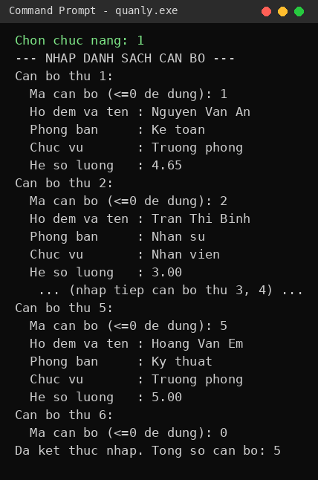
Hình 4.1. Kết quả tạo danh sách (rút gọn phần nhập cán bộ 3 và 4)
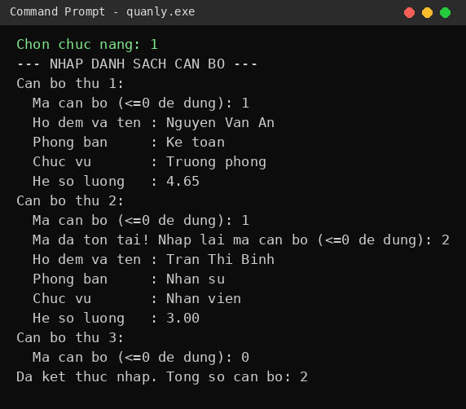
Hình 4.2. Mã trùng bị từ chối khi tạo danh sách (TC02)

4.2.2. Thêm cán bộ vào vị trí bất kỳ (TC04 – TC09)
Các Hình 4.3, 4.4 và 4.5 là kết quả chèn một cán bộ vào đầu, vào giữa và vào cuối danh sách 5 cán bộ; Hình 4.6 là hai ca lỗi: mã trùng và mã bằng 0.
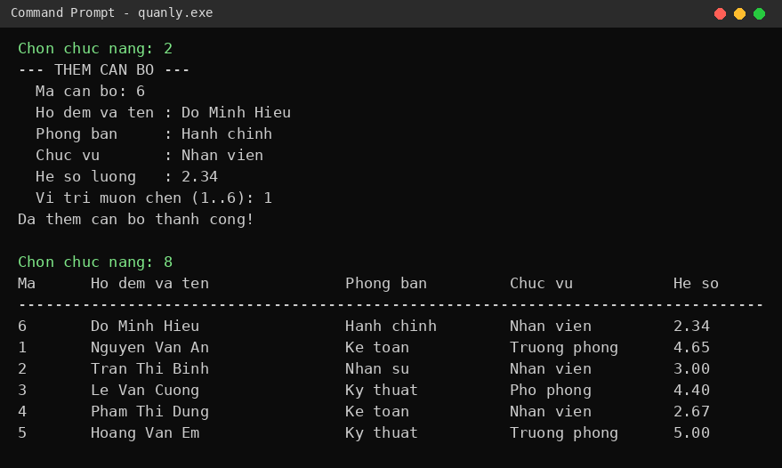
Hình 4.3. Thêm cán bộ mã 6 vào vị trí 1 (đầu danh sách) – TC04
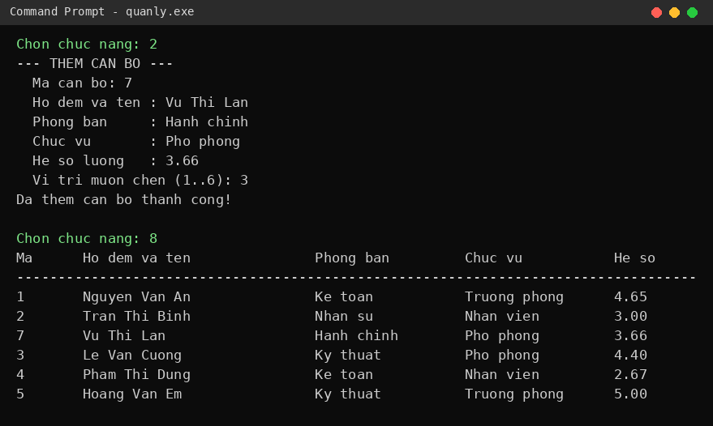
Hình 4.4. Thêm cán bộ mã 7 vào vị trí 3 (giữa danh sách) – TC05
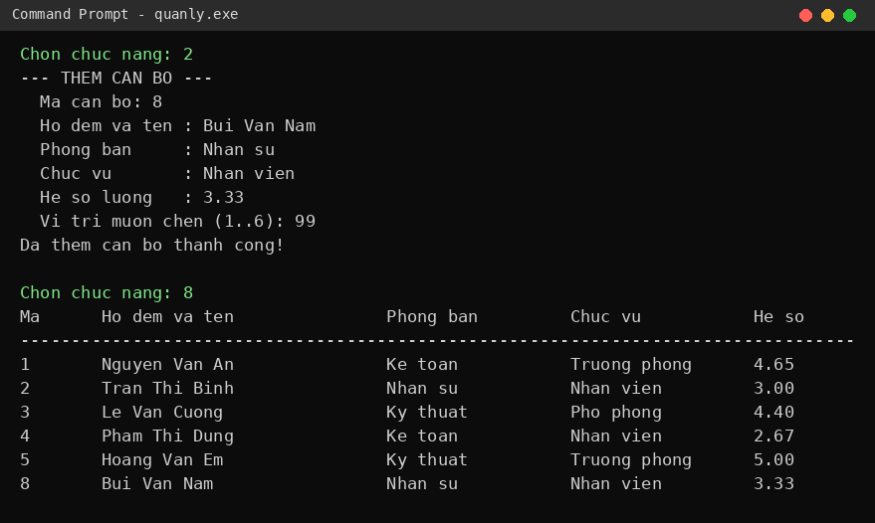
Hình 4.5. Thêm cán bộ mã 8 vào vị trí 99, vượt độ dài nên được thêm vào cuối – TC06
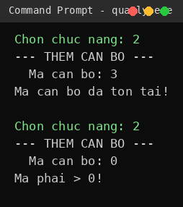
Hình 4.6. Thêm cán bộ với mã trùng và mã bằng 0 – TC08, TC09

4.2.3. Tính lương và lọc theo hệ số lương (TC10 – TC11)
Cán bộ có hệ số 4,65 nhận 4,65 × 1.350.000 = 6.277.500 đồng, đúng với Hình 4.7. Hình 4.8 cho thấy cán bộ có hệ số đúng bằng 4,40 cũng được liệt kê, đúng với điều kiện “lớn hơn hoặc bằng”.
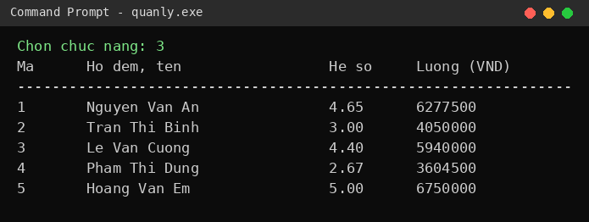
Hình 4.7. Bảng lương của 5 cán bộ – TC10
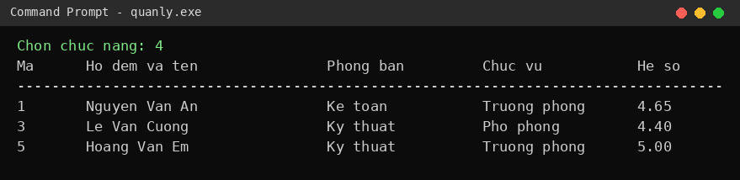
Hình 4.8. Danh sách cán bộ có hệ số lương ≥ 4,4 – TC11

4.2.4. Tìm kiếm theo chức vụ, hệ số lương và phòng ban (TC12 – TC17)
Hình 4.9 là kết quả tìm theo chức vụ (có kết quả và không có kết quả). Hình 4.10 minh họa hạn chế phân biệt chữ hoa, chữ thường. Hình 4.11 là kết quả tìm theo hệ số lương và phòng ban.
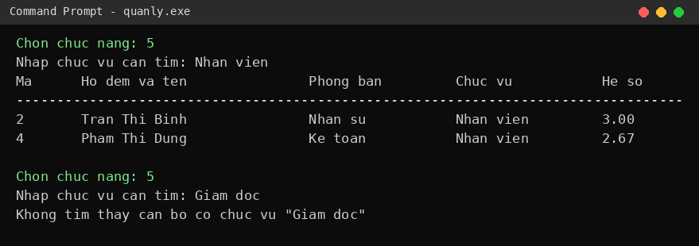
Hình 4.9. Tìm theo chức vụ: có kết quả và không có kết quả – TC12, TC13
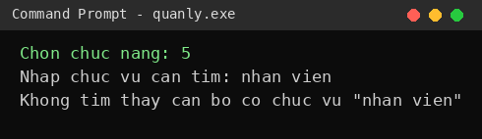
Hình 4.10. Tìm “nhan vien” (chữ thường) không ra “Nhan vien” – TC14
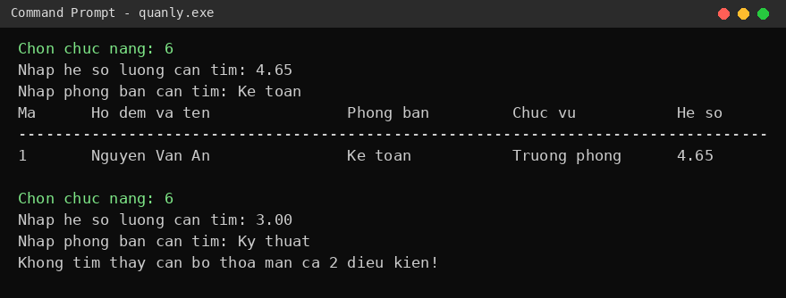
Hình 4.11. Tìm theo hệ số lương và phòng ban – TC15, TC16

4.2.5. Sắp xếp theo tên (TC18 – TC20)
Hình 4.12 minh họa danh sách 6 cán bộ trước và sau khi sắp xếp. Hai cán bộ cùng tên “Binh” được xếp theo họ đệm (Le Thi Binh trước Tran Thi Binh), khớp với bảng theo dõi từng lượt ở Bảng 3.6.
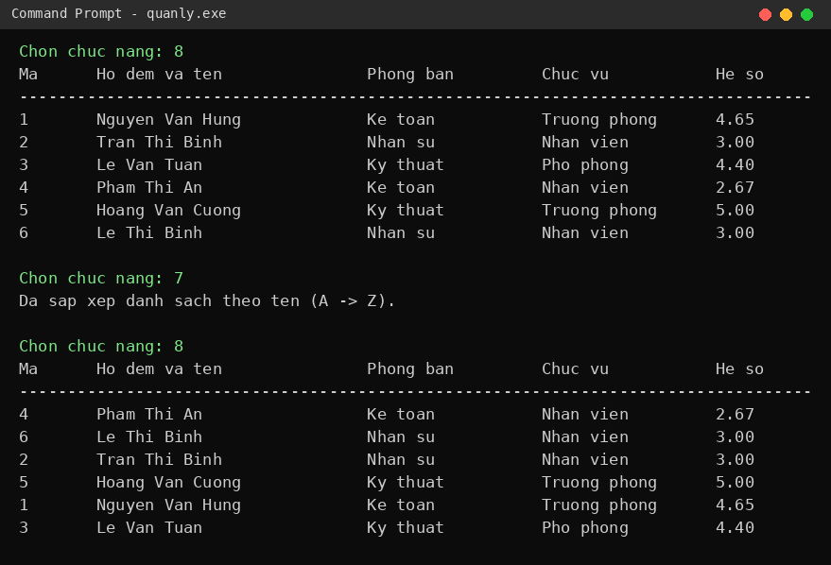
Hình 4.12. Danh sách trước và sau khi sắp xếp theo tên – TC18

4.2.6. Danh sách rỗng và dữ liệu nhập sai (TC21 – TC25)
Khi danh sách rỗng, các chức năng đều thông báo hợp lý và không gây lỗi (Hình 4.13). Dữ liệu nhập sai được từ chối và yêu cầu nhập lại (Hình 4.14).
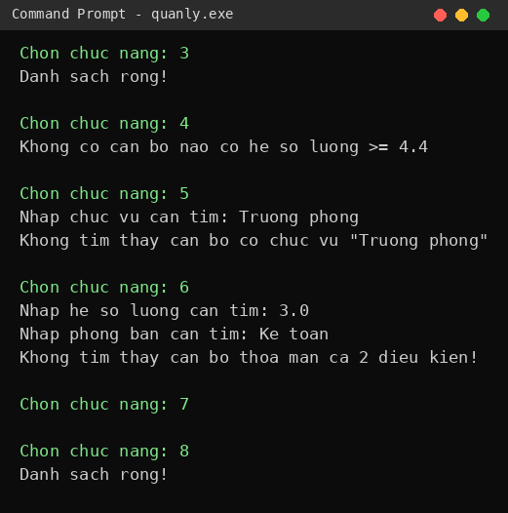
Hình 4.13. Các chức năng khi danh sách rỗng – TC21
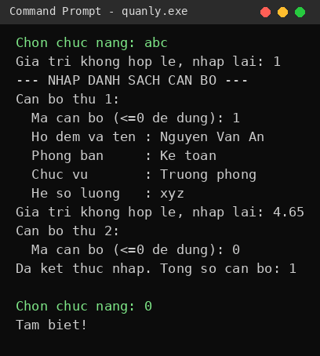
Hình 4.14. Dữ liệu nhập sai được yêu cầu nhập lại – TC22 đến TC24

4.3. Đo hiệu năng thực nghiệm
Để kiểm chứng độ phức tạp ở Bảng 2.4, các hàm thật của chương trình (sapXepTheoTen, tonTaiMa, demNode) được biên dịch cùng tệp nguồn gốc và chạy trên danh sách n cán bộ với n = 1.000, 2.000, 4.000, 8.000, 16.000. Họ tên được sinh ngẫu nhiên từ 12 họ, 8 tên đệm và 20 tên (hạt giống cố định). Kết quả ở Bảng 4.4 và Hình 4.15.
Bảng 4.4. Kết quả đo thời gian thực thi (đơn vị ms)
n | Sắp xếp danh sách ngẫu nhiên | Tăng so với n/2 | Sắp xếp lại danh sách đã có thứ tự | 1000 lần tonTaiMa (mã không có) | 1000 lần demNode
1000 | 35,57 | – | 0,039 | 3,66 | 3,84
2000 | 146,22 | × 4,11 | 0,100 | 5,46 | 7,72
4000 | 608,10 | × 4,16 | 0,207 | 13,39 | 15,64
8000 | 2492,87 | × 4,10 | 0,467 | 27,48 | 36,33
16000 | 10830,90 | × 4,34 | 1,057 | 94,16 | 126,22

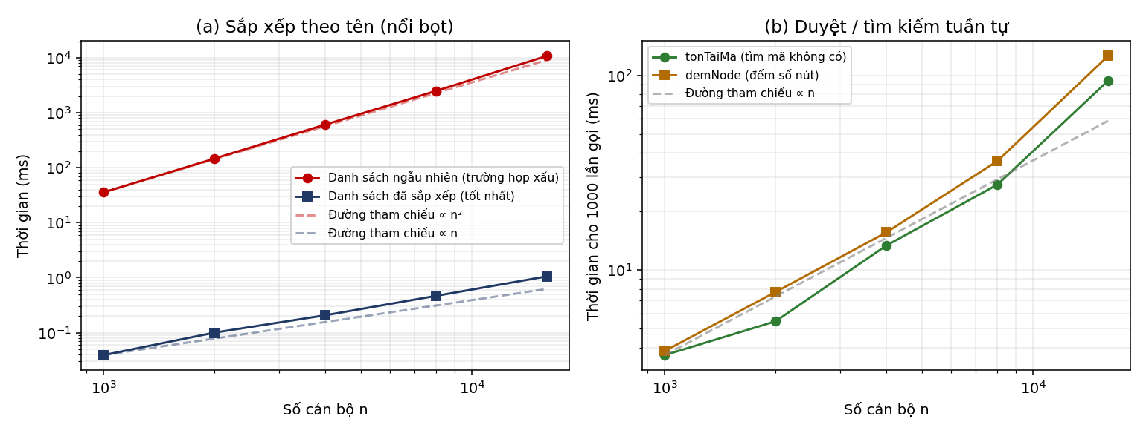
Hình 4.15. Thời gian thực thi theo số cán bộ (thang logarit hai trục)
Nhận xét. (i) Khi n tăng gấp đôi, thời gian sắp xếp danh sách ngẫu nhiên tăng khoảng 4,1–4,3 lần, đúng với độ phức tạp O(n²); với 16.000 cán bộ sắp xếp mất khoảng 10,8 giây. (ii) Sắp xếp lại danh sách đã có thứ tự chỉ mất 1,06 ms ở n = 16.000 và tăng gần tuyến tính theo n (khoảng 2–2,5 lần khi n gấp đôi), xác nhận trường hợp tốt nhất O(n) nhờ cờ dừng sớm. (iii) Thời gian tìm kiếm tuần tự và đếm nút tăng gần tuyến tính theo n, phù hợp O(n); chênh lệch ở n lớn do ảnh hưởng của bộ nhớ đệm CPU vì các nút nằm rải rác trên heap. Các số liệu phụ thuộc máy chạy nên chỉ có giá trị so sánh tương đối giữa các giá trị n.

4.4. Kiểm tra chất lượng mã và bộ nhớ
- Biên dịch: g++ -std=c++11 -Wall -Wextra -pedantic không phát sinh cảnh báo nào. Với -std=c++98, chương trình không biên dịch được vì to_string (dòng 133) chỉ có từ C++11.
- Bộ nhớ: chương trình được biên dịch với -fsanitize=address,undefined và chạy 21 phiên kiểm thử (tất cả kịch bản trong mục 4.2 và các ca biên bổ sung). AddressSanitizer, UndefinedBehaviorSanitizer và LeakSanitizer không báo lỗi nào (không tràn bộ đệm, không dùng vùng nhớ đã giải phóng, không rò rỉ), phù hợp với phân tích ở mục 3.4.7.
- Phạm vi kiểm tra: các phép thử là kiểm thử chức năng theo kịch bản, chưa phải bộ kiểm thử đơn vị tự động hay kiểm thử với dữ liệu có dấu tiếng Việt.

4.5. Đánh giá ưu điểm
- Đúng yêu cầu đề bài: cấu trúc cán bộ đủ năm trường, danh sách liên kết đơn tự cài đặt, đủ bảy chức năng (tạo, thêm, tính lương, lọc hệ số ≥ 4,4, tìm theo chức vụ, tìm theo hệ số và phòng ban, sắp xếp theo tên) và 26/26 ca kiểm thử đạt.
- Xử lý đúng các trường hợp biên của thao tác chèn: vị trí đầu, giữa, cuối, ngoài phạm vi, bằng 0 hoặc âm, danh sách rỗng đều cho kết quả đúng mà không cần báo lỗi.
- An toàn bộ nhớ: mỗi nút được cấp phát một lần và giải phóng một lần; ASan/LeakSanitizer không phát hiện lỗi trong 21 phiên chạy.
- Nhập liệu bền vững: số nhập sai được hỏi lại, trộn cin >> và getline được xử lý đúng, lựa chọn menu nhập chữ không làm treo chương trình; mã cán bộ luôn duy nhất.
- Mã rõ ràng, dễ bảo trì: 24 hàm nhỏ mỗi hàm một nhiệm vụ; công thức lương và ngưỡng 4,4 nằm ở một nơi duy nhất; ba chức năng lọc, tìm dùng chung một khuôn mẫu.
- Hiệu năng đúng lý thuyết: các phép đo ở mục 4.3 khớp với độ phức tạp O(n), O(n²) và trường hợp tốt nhất O(n) của sắp xếp.

4.6. Hạn chế còn tồn tại
- Dữ liệu chỉ lưu trong bộ nhớ. Thoát chương trình là mất toàn bộ danh sách; chưa có chức năng đọc, ghi tệp.
- Chưa có chức năng sửa và xóa từng cán bộ, chỉ có tạo, thêm, tra cứu và sắp xếp theo đề bài.
- Tìm kiếm phân biệt chữ hoa, chữ thường và không bỏ khoảng trắng thừa: tìm “nhan vien” không ra “Nhan vien” (TC14).
- Sắp xếp nổi bọt O(n²). Với 16.000 cán bộ mất khoảng 10,8 giây (mục 4.3); mỗi lần hoán đổi sao chép cả cấu trúc CanBo.
- So sánh tên dựa trên mã ký tự. Chương trình quy ước nhập tiếng Việt không dấu; chưa kiểm thử với chuỗi có dấu nên thứ tự có thể không đúng bảng chữ cái tiếng Việt.
- Không xử lý luồng nhập kết thúc đột ngột (EOF). Khi dữ liệu đưa vào từ tệp hoặc đường ống và hết giữa chừng, các hàm đọc số lặp vô hạn việc báo nhập lại (đã gặp khi chạy thử với đầu vào thiếu).
- Yêu cầu C++11. Do dùng to_string, chương trình không biên dịch được với chuẩn C++98.
- Chức năng sắp xếp im lặng khi danh sách rỗng hoặc chỉ có 1 cán bộ (không có thông báo), và cout giữ định dạng fixed, setprecision sau các lần in nên ngưỡng in ở dòng 176 hiển thị khác nhau tùy thứ tự gọi: “4.4” khi vừa khởi động, “4.40” sau khi in danh sách, “4” sau khi in bảng lương (đã kiểm chứng bằng cách chạy thử).
- Chưa bắt ngoại lệ `std::bad_alloc` khi new thất bại do hết bộ nhớ.

4.7. Hướng phát triển

4.7.1. Sắp xếp trộn (merge sort) trên danh sách liên kết
Sắp xếp trộn chia đôi danh sách bằng hai con trỏ nhanh – chậm, sắp xếp từng nửa đệ quy rồi trộn hai danh sách đã có thứ tự bằng cách nối lại con trỏ next. Độ phức tạp là O(n log n) trong mọi trường hợp, không cần truy cập ngẫu nhiên và không phải sao chép dữ liệu cán bộ. Với số liệu ở mục 4.3 (n = 16.000 mất khoảng 10,8 giây), đây là cải tiến có hiệu quả rõ rệt nhất khi danh sách lớn.

4.7.2. Các hướng cải tiến khác
- Ghi và đọc tệp: lưu danh sách ra tệp văn bản (mỗi dòng một cán bộ, phân cách bằng ký tự |) và nạp lại khi khởi động để không mất dữ liệu.
- Sửa và xóa cán bộ: bổ sung hàm xóa theo mã (dùng con trỏ nút đứng trước hoặc con trỏ tới con trỏ Node**) và hàm sửa thông tin.
- Danh sách liên kết kép và con trỏ tail trong cấu trúc: cho phép thêm cuối O(1) ở mọi lúc và duyệt hai chiều.
- Tìm kiếm nhanh hơn: thêm bảng băm hoặc cây tìm kiếm theo mã cán bộ để kiểm tra trùng mã và tra cứu trong O(1) hoặc O(log n) thay vì O(n).
- Chuẩn hóa dữ liệu và tiếng Việt: tìm kiếm không phân biệt chữ hoa, chữ thường, bỏ khoảng trắng thừa; hỗ trợ tiếng Việt có dấu khi so sánh và sắp xếp.
- Kiểm thử tự động: viết bộ kiểm thử đơn vị (Catch2 hoặc GoogleTest) để các ca kiểm thử chạy lại tự động sau mỗi lần sửa mã.
- Bắt lỗi nhập EOF và ngoại lệ: kiểm tra cin.eof() trong các hàm đọc số, bắt std::bad_alloc khi cấp phát.

KẾT LUẬN
Báo cáo đã trình bày đầy đủ quá trình xây dựng chương trình quản lý cán bộ bằng danh sách liên kết đơn trong C++. Về lý thuyết, báo cáo làm rõ cấu trúc danh sách liên kết đơn, các thao tác duyệt, chèn tại vị trí bất kỳ và giải phóng, tìm kiếm tuần tự, sắp xếp nổi bọt cùng độ phức tạp của chúng. Về thiết kế, chương trình được chia thành bốn tầng, cấu trúc CanBo và Node được thiết kế gọn (mỗi nút 120 byte), kèm giả mã và lưu đồ cho các chức năng chính.
Về cài đặt, tệp BTL_BuiTienDat.cpp (276 dòng, 24 hàm) đáp ứng đủ các yêu cầu của đề bài: tạo danh sách dừng khi mã ≤ 0, thêm cán bộ vào vị trí do người dùng chọn, tính lương theo công thức hệ số × 1.350.000, in cán bộ có hệ số lương ≥ 4,4, tìm theo chức vụ, tìm theo hệ số lương và phòng ban, sắp xếp theo tên. Mã nguồn được phân tích theo từng dòng, với các kỹ thuật trọng tâm là tham chiếu tới con trỏ Node*&, thêm cuối O(1) bằng tail, thứ tự nối con trỏ khi chèn, nhập liệu an toàn và so sánh số thực với sai số.
Kết quả thực nghiệm cho thấy cả 26 ca kiểm thử đều đạt; kiểm tra bằng AddressSanitizer trên 21 phiên chạy không phát hiện lỗi bộ nhớ; các phép đo thời gian khớp với lý thuyết (sắp xếp O(n²), tìm kiếm và duyệt O(n)). Hạn chế chính là dữ liệu chưa được lưu ra tệp, thiếu chức năng sửa, xóa, sắp xếp nổi bọt chậm với danh sách lớn và chưa xử lý tiếng Việt có dấu; các hướng khắc phục gồm ghi, đọc tệp, sắp xếp trộn O(n log n), bổ sung chức năng sửa, xóa và chuẩn hóa dữ liệu. Qua bài tập lớn này, người thực hiện đã củng cố kiến thức về con trỏ, cấp phát động, danh sách liên kết đơn và thiết kế chương trình theo hàm, đồng thời hiểu rõ mối liên hệ giữa lý thuyết độ phức tạp và số liệu đo thực tế.

TÀI LIỆU THAM KHẢO
- T. H. Cormen, C. E. Leiserson, R. L. Rivest, C. Stein, Introduction to Algorithms, 3rd ed., MIT Press, 2009 (chương “Elementary Data Structures”, mục Linked Lists).
- A. Drozdek, Data Structures and Algorithms in C++, 4th ed., Cengage Learning, 2012 (chương “Linked Lists”).
- R. Sedgewick, K. Wayne, Algorithms, 4th ed., Addison-Wesley, 2011 (mục 1.3 “Bags, Queues, and Stacks”, mục 2.1 “Elementary Sorts”).
- D. E. Knuth, The Art of Computer Programming, Vol. 3: Sorting and Searching, 2nd ed., Addison-Wesley, 1998 (mục 5.2.2 “Sorting by Exchanging”).
- B. Stroustrup, The C++ Programming Language, 4th ed., Addison-Wesley, 2013.
- Đỗ Xuân Lôi, Cấu trúc dữ liệu và giải thuật, Nhà xuất bản Đại học Quốc gia Hà Nội.
- cppreference.com, “C++ reference” – std::basic_string, std::getline, std::numeric_limits, std::to_string. https://en.cppreference.com
- Graphviz, “Graphviz Documentation” (công cụ vẽ các sơ đồ và lưu đồ trong báo cáo). https://graphviz.org/documentation/
- Mã nguồn bài tập lớn: https://github.com/50point/BTL_QuanLyNhanSu.git

